MVP — Construção de um Pipeline de Dados na Nuvem

Nome: DOUGLAS VARES DE ALMEIDA
Matrícula: CPF 01261856708
Data: 20/09/2026
Tema: Conjunto de dados de análise de vendas de comércio eletrônico

A proposta abaixo foi feita com base nos campos reais dos cinco arquivos CSV informados. Ela está alinhada aos requisitos do trabalho: uso de nuvem/Databricks, pipeline ETL, arquitetura Medalhão, modelagem dimensional, catálogo, qualidade, análise, evidências e repositório GitHub.

A implementação adota como fato principal o item de pedido, pois order_items.csv possui o relacionamento entre pedido e produto e apresenta granularidade mais detalhada que a tabela de vendas.

Sumário
5
1. Contexto de Negócio e Perguntas 5
1.1. Problema de negócio 5
1.2. Objetivo geral 6
1.3. Objetivos específicos 6
1.4. Perguntas de negócio 7
2. Fonte, Contexto e Coleta de Dados 8
2.1. Fonte dos dados 8
2.2. Arquivos utilizados 9
2.3. Licença e uso dos dados 10
2.4. Processo de coleta 10
3. Arquitetura da Solução 11
4. Modelagem de Dados 12
4.1. Relacionamentos entre arquivos 12
4.2. Chaves de negócio identificadas 12
4.3. Esquema estrela da camada Gold 13
4.4 Tabelas Gold 14
5. Catálogo de Dados 15
5.1. Fontes brutas 15
`customer_master.csv` 15
`product_catalog.csv` 16
`ecommerce_sales_customer_analytics_150k.csv` 16
`order_items.csv` 17
`dataset_statistics.csv` 17
5.2. Catálogo da camada Gold 18
`gold.dim_cliente` 18
`gold.dim_produto` 18
`gold.dim_data` 19
`gold.dim_pedido` 20
`gold.dim_comercial` 20
`gold.fato_item_pedido` 21
6. Pipeline de Dados 22
6.1 Organização dos Notebooks 22
6.2 Notebook 1 — Ingestão Bronze 22
6.3 Notebook 2 — Transformação Prata 23
6.4 Notebook 3 — Modelagem Gold 23
7. Qualidade dos Dados 24
7.1 Regras de qualidade propostas 24
7.2. Consulta de completude 25
7.3 Consulta de unicidade dos pedidos 26
7.4 Consulta de duplicidade de itens 26
7.5 Consulta de integridade referencial 27
7.6 Consulta de consistência financeira 28
7.7 Consulta de avaliações inválidas: 28
8. Análise de Dados 29
8.1 Receita, lucro e margem por mês 29
8.2 Categorias mais rentáveis 30
8.3 Produtos com maior receita 31
8.4 Desempenho por segmento de cliente 32
8.5 Impacto dos descontos 33
8.6 Desempenho por canal de vendas e marketing 34
8.7 Entregas, devoluções e avaliações 36
8.8 Clientes com maior potencial de fidelização 37
9. Autoavaliação 38
10. Evidências: 39
10.1. Carga dos Dados 39
10.2. Tela do Volume ecommerce_raw exibindo os cinco arquivos carregados. 39
10.3. Resultado do comando SHOW VOLUMES IN workspace.default. 40
10.4. Resultado da consulta na tabela log_aquisicao_dados. 41
10.5. Notebook 01_ingestao_bronze executado com sucesso. 41
10.6. Tabelas Bronze: 42
10.6.1. Tela do Catálogo Unity mostrando as tabelas criadas no esquema ecommerce_bronze. 42
10.7. Resultado das consultas de contagem das tabelas Bronze. 43

1. Contexto de Negócio e Perguntas

1.1. Problema de negócio

As empresas de comércio eletrônico precisam monitorar o desempenho de vendas, a lucratividade, o comportamento dos clientes, a efetividade de descontos e campanhas, além da eficiência logística. Contudo, esses dados geralmente são distribuídos entre cadastros de clientes, produtos, pedidos e itens vendidos.

O problema tratado neste MVP é:
Construir um pipeline de dados em nuvem capaz de integrar, limpar, validar e modelar dados de vendas de comércio eletrônico para permitir análises sobre receitas, lucros, descontos, produtos, clientes, canais de vendas, entrega, devoluções e fidelização.

A solução foi inserida no Databricks Free Edition , utilizando tabelas Delta e arquitetura Lakehouse. Os dados foram organizados em camadas Bronze, Prata e Ouro, conforme a Arquitetura Medalhão.

1.2. Objetivo geral

Criar um pipeline de dados de ponta a ponta que transforma os arquivos CSV brutos do dataset em tabelas analíticas modeladas em esquema estrela, prontas para consultas SQL e análises de negócio.

1.3. Objetivos específicos

- Carregar os cinco arquivos CSV no Databricks.
- Preservar os dados originais na camada Bronze.
- Aplicar limpeza, padronização, tipagem e validações na camada Silver.
- Integrar pedidos, itens, clientes e produtos.
- Criar dimensões e tabela fato na camada Gold.
- Avaliar qualidade dos dados.
- Responder perguntas de negócio por meio de consultas SQL.
- Documentar origem, linhagem, transformações, regras de qualidade e modelo de dados.

1.4. Perguntas de negócio

- Como evoluíram a receita, o lucro e a margem de lucro ao longo dos meses entre 2021 e 2025?
Reposta: Item 8.1.
- Quais categorias, subcategorias e produtos apresentam maior receita, lucro e quantidade vendida?
Reposta: Item 8.2.
- Quais segmentos, regiões e tipos de clientes geram maior receita e melhor ticket médio?
Reposta: Item 8.4.
- Qual é o efeito dos descontos na receita, no lucro e na margem de lucro?
Reposta: Item 8.5.
- Quais canais de vendas, canais de marketing e campanhas apresentam melhor desempenho comercial?
Reposta: Item 8.5. e 8.6.
- Como se comportam os indicadores de entrega, devolução e avaliações dos clientes?
Reposta: Item 8.7.
- Quais clientes apresentam maior potencial de fidelização, considerando frequência de compra, receita, ticket médio, pontos de fidelidade e valor de vida do cliente?
Reposta: Item 8.7.

2. Fonte, Contexto e Coleta de Dados

2.1. Fonte dos dados

- Repositório: Kaggle
- Conjunto de dados: Análise de vendas e clientes do comércio eletrônico
- URL: https://www.kaggle.com/datasets/datascikhan/e-commerce-sales-and-customer-analytics/data

Os arquivos foram encontrados no repositório Kaggle “E-commerce Sales and Customer Analytics”.
O conjunto de dados contém informações sobre transações de comércio eletrônico ocorridas entre 2021-01-01 e 2025-12-31 .

Segundo o arquivo dataset_statistics.csv, a base possui:

indica | Valor informado
Total de | 138.116
Total de clientes | 24.911
Total de produtos utilizados | 138.116
Receita total | US$ 177.134.263,74
Total Lucro | US$ 76.146.395,76
Bilhete médio | US$ 1.282,50
Avaliação média | 3,68
Taxa de cada | 6,85%
Taxa de destaque | 6,08%

2.2. Arquivos utilizados

Após o download, os cinco arquivos CSV foram enviados manualmente para um Volume do Unity Catalog no Databricks Free Edition,

Arquivo | Registros | Descrição
customer_master.csv | 25.000 | Cadastro mestre de clientes.
product_catalog.csv | 1 | Catálogo de produtos, categorias, marcas e fornecedores.
ecommerce_sales_customer_analytics_150k.csv | 138.116 | Pedidos e atributos comerciais, logísticos, de marketing e de relacionamento.
order_items.csv | 397,569 | Itens vendidos em cada pedido, incluindo produto, quantidade e métricas financeiras.
dataset_statistics.csv | 1 | Estatísticas gerais fornecidas junto ao conjunto de dados.

2.3. Licença e uso dos dados

Os dados foram obtidos do Kaggle exclusivamente para fins acadêmicos. Antes da publicação do repositório, a licença exibida na página oficial do conjunto de dados foi verificada.

2.4. Processo de coleta

- Fiz o download dos cinco arquivos CSV no Kaggle.
- Criei uma conta no Databricks Free Edition.
- Criei um volume no Unity Catalog para receber os arquivos.
- Fiz upload dos CSVs para o Volume.
- Dados de registro da carga, nome do arquivo e origem no processo de aquisição.

3. Arquitetura da Solução

A solução utilizará uma arquitetura Lakehouse , combinando a flexibilidade de armazenamento de um Data Lake com recursos analíticos de um Data Warehouse.

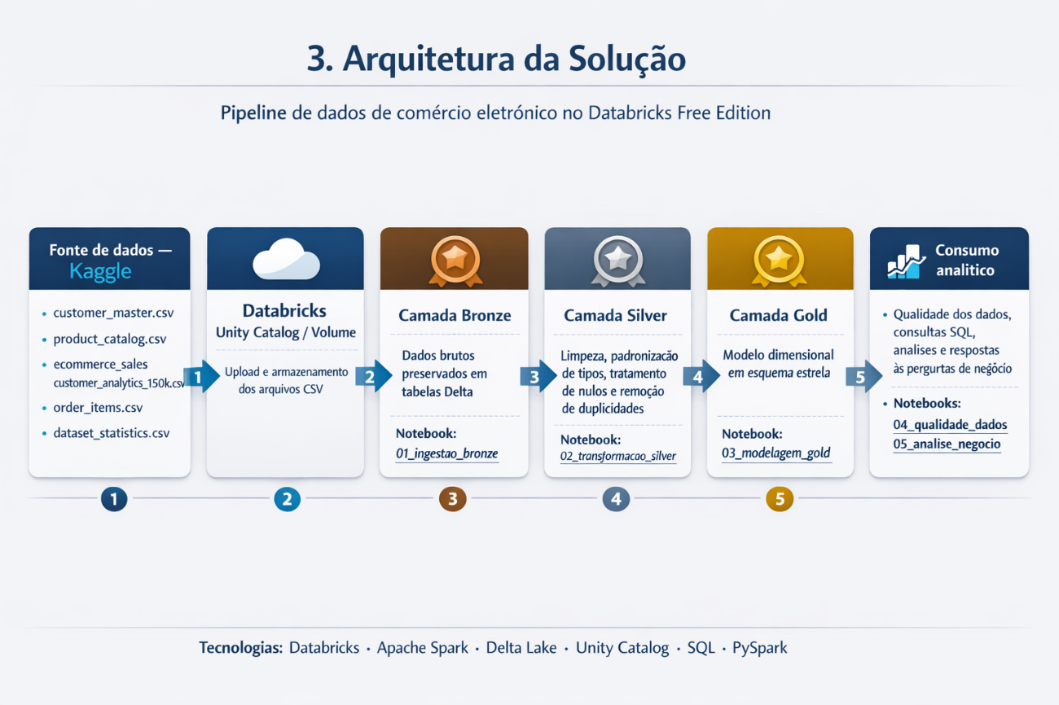

A camada Bronze preserva os dados recebidos.
A Silver concentra regras de qualidade, padronização e integração.
A Gold disponibiliza o esquema estrela para consultas analíticas.

4. Modelagem de Dados

4.1. Relacionamentos entre arquivos

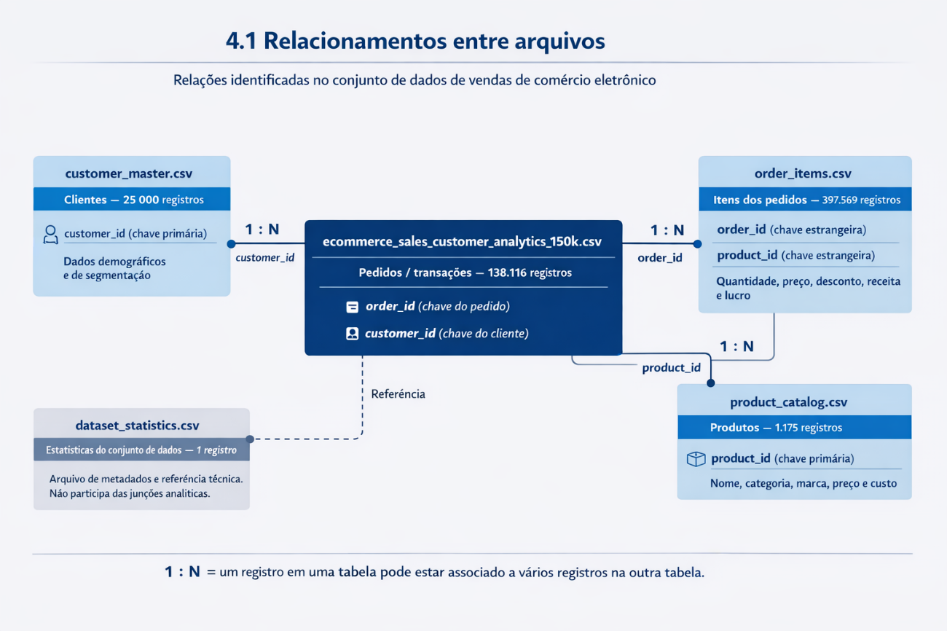

4.2. Chaves de negócio identificadas

Tabela | Chave primária esperada | Chaves estrangeiras
customer_master | customer_id | —
product_catalog | product_id | —
ecommerce_sales_customer_analytics_150k | order_id | customer_id
order_items | order_id+ product_id* | order_id,product_id
dataset_statistics | Não aplicável | —

* A combinação order_ide product_idserá organizada como chave de negócio esperada para o item do pedido. A unicidade deverá ser verificada na etapa de qualidade.

Granularidade do fato

A granularidade definida para a tabela fato será:
Uma linha para cada produto vendido em cada pedido.

A escolha se justifica porque um pedido pode possuir vários produtos. A tabela order_items contém aproximadamente 397 mil registros, enquanto a tabela principal de vendas possui 138.116 pedidos. Assim, a tabela de itens é a fonte mais detalhada para análises detalhadas de produto, quantidade, receita, custo e lucro.

4.3. Esquema estrela da camada Gold

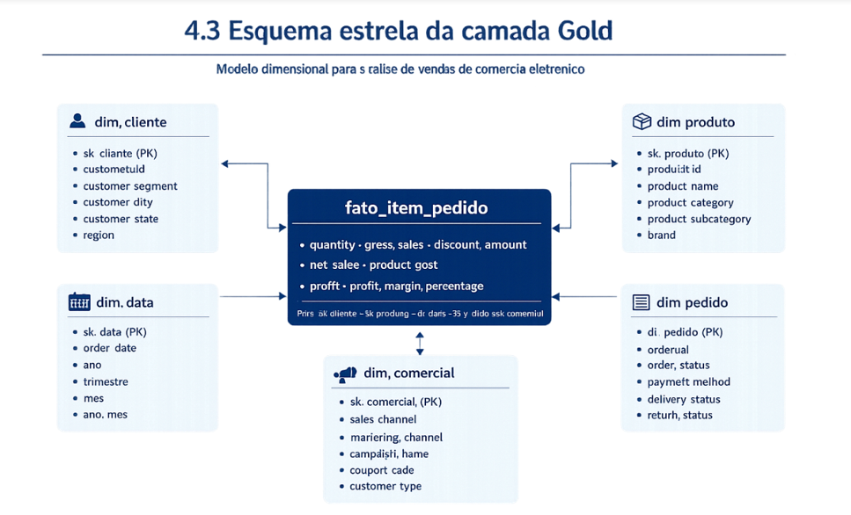

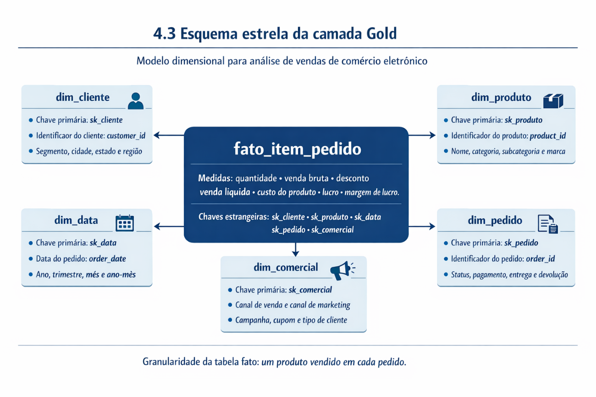

4.4 Tabelas Gold

Tabela | Tipo | Granularidade
dim_cliente | Dimensão | Um cadastro por cliente.
dim_produto | Dimensão | Um registro por produto.
dim_data | Dimensão | Um registro por data.
dim_pedido | Dimensão | Um registro por pedido.
dim_comercial | Dimensão | Um registro por combinação de canal de vendas, marketing e campanha.
fato_item_pedido | Fato | Um registro por item de produto em cada pedido.
fato_vendas_mensais | Fato agregado | Um registro por mês, categoria e canal de vendas.

5. Catálogo de Dados

5.1. Fontes brutas

`customer_master.csv`

Campo | Tipo | Descrição
customer_id | CORDA | Identificador único do cliente.
customer_name | CORDA | Nome do cliente.
customer_age | INT | Idade do cliente.
gender | CORDA | Gênero informado do cliente.
customer_segment | CORDA | Segmento comercial do cliente.
customer_city | CORDA | Cidade do cliente.
customer_state | CORDA | Estado ou unidade administrativa.
customer_country | CORDA | País do cliente.
region | CORDA | Região comercial ou geográfica.
customer_postal_code | CORDA | Código postal do cliente.
customer_acquisition_cost | DECIMAL(18,2) | Custo de aquisição do cliente.

`product_catalog.csv`

Campo | Tipo | Descrição
product_id | CORDA | Identificador único do produto.
product_name | CORDA | Nome ou descrição do produto.
product_category | CORDA | Categoria principal do produto.
product_subcategory | CORDA | Subcategoria do produto.
brand | CORDA | Marca do produto.
supplier | CORDA | fornecedor do produto.
unit_price | DECIMAL(18,2) | Preço unitário de catálogo.
product_cost | DECIMAL(18,2) | Custo unitário de catálogo.
product_rating | DECIMAL(3,2) | Avaliação média do produto.

`ecommerce_sales_customer_analytics_150k.csv`

Essa tabela contém informações no nível de pedido e reúne dados de clientes, pagamento, logística, marketing, fidelidade e indicadores comerciais.

Principais grupos de atributos:

Grupo | Campos
Identificação do pedido | order_id, order_date, order_time,order_status
Canal comercial | sales_channel, marketing_channel, campaign_name,coupon_code
Cliente | customer_id, customer_name, customer_age, gender, customer_segment, customer_type, customer_city, customer_state, customer_country,region​customer_postal_code
também | payment_method, payment_status,currency
Entrega | shipping_method, warehouse, delivery_days, estimated_delivery_days,delivery_status
Devolução e avaliação | return_status, return_reason, customer_rating, review_sentiment,customer_review
Fidelidade | loyalty_points_earned, loyalty_points_redeemed, customer_lifetime_value, is_repeat_customer,customer_order_count
Métricas do pedido | quantity, gross_sales, discount_amount, tax_amount, shipping_cost, net_sales, product_cost,profit​profit_margin_percentage

`order_items.csv`

Campo | Tipo | Descrição
order_id | CORDA | Identificador do pedido.
product_id | CORDA | Identificador do produto vendido.
quantity | INT | Quantidade do produto sem item.
unit_price | DECIMAL(18,2) | Preço unitário praticado no item.
discount_percentage | DECIMAL(8,6) | Percentual de desconto aplicado ao item.
discount_amount | DECIMAL(18,2) | Valor excluído do desconto.
gross_sales | DECIMAL(18,2) | Valor bruto do item antes de descontos.
tax_amount | DECIMAL(18,2) | Valor de imposto associado ao item.
shipping_cost | DECIMAL(18,2) | Custo de envio associado ao item.
net_sales | DECIMAL(18,2) | Receita líquida do item.
product_cost | DECIMAL(18,2) | Custo do produto vendido.
profit | DECIMAL(18,2) | Lucro não possui nenhum item.

`dataset_statistics.csv`

Campo
Total Transactions
Total Columns
Total Customers
Total Products Used
Date Range
Total Revenue
Total Profit
Average Order Value
Average Rating
Return Rate
Cancellation Rate

5.2. Catálogo da camada Gold

`gold.dim_cliente`

Campo | Tipo | Linhagem
sk_cliente | BIGINT | Chave substituta gerada a partir de customer_id.
customer_id | CORDA | customer_master.customer_id.
customer_name | CORDA | customer_master.customer_name.
customer_age | INT | customer_master.customer_age.
gender | CORDA | customer_master.gender.
customer_segment | CORDA | customer_master.customer_segment.
customer_city | CORDA | customer_master.customer_city.
customer_state | CORDA | customer_master.customer_state.
customer_country | CORDA | customer_master.customer_country.
region | CORDA | customer_master.region.
customer_postal_code | CORDA | customer_master.customer_postal_code.
customer_acquisition_cost | DECIMAL(18,2) | customer_master.customer_acquisition_cost.

`gold.dim_produto`

Campo | Tipo | Linhagem
sk_produto | BIGINT | Chave substituta gerada a partir de product_id.
product_id | CORDA | product_catalog.product_id.
product_name | CORDA | product_catalog.product_name.
product_category | CORDA | product_catalog.product_category.
product_subcategory | CORDA | product_catalog.product_subcategory.
brand | CORDA | product_catalog.brand.
supplier | CORDA | product_catalog.supplier.
catalog_unit_price | DECIMAL(18,2) | product_catalog.unit_price.
catalog_product_cost | DECIMAL(18,2) | product_catalog.product_cost.
product_rating | DECIMAL(3,2) | product_catalog.product_rating.

`gold.dim_data`

Campo | Tipo | Descrição
sk_data | INT | Chave no formato AAAAMMDD.
order_date | DATA | Data do pedido.
ano | INT | Ano do pedido.
trimestre | INT | Trimestre do pedido.
mes | INT | Número do mês.
nome_mes | CORDA | Nome do mês.
ano_mes | CORDA | Ano e mês no formato AAAA-MM.
dia_mes | INT | Dia do mês.
dia_semana | CORDA | Dia da semana.

`gold.dim_pedido`

Campo | Tipo | Linhagem
sk_pedido | BIGINT | Chave substituta gerada a partir de order_id.
order_id | CORDA | ecommerce_sales_customer_analytics_150k.order_id.
order_status | CORDA | Status do pedido.
payment_method | CORDA | Método de pagamento.
payment_status | CORDA | Status do pagamento.
currency | CORDA | Moeda utilizada na transação.
shipping_method | CORDA | Modalidade de envio.
warehouse | CORDA | Armazém responsável pelo pedido.
delivery_days | INT | Dias reais de entrega.
estimated_delivery_days | INT | Dias estimados de entrega.
delivery_status | CORDA | Situação da entrega.
return_status | CORDA | Situação de .
return_reason | CORDA | Motivo da .
customer_rating | DECIMAL(3,2) | Avaliação atribuída pelo cliente.
review_sentiment | CORDA | Sentimento associado à avaliação.
is_repeat_customer | BOOLEANO | Indicador de cliente recorrente.
customer_order_count | INT | Total de pedidos do cliente informado na origem.
customer_lifetime_value | DECIMAL(18,2) | Valor de vida do cliente informado na origem.
loyalty_points_earned | INT | Pontos de fidelidade acumulados.
loyalty_points_redeemed | INT | Pontos de fidelidade resgatados.

`gold.dim_comercial`

Campo | Tipo | Descrição
sk_comercial | BIGINT | Chave substituta da combinação comercial.
sales_channel | CORDA | Canal de venda, como aplicativo móvel ou site.
marketing_channel | CORDA | Canal de marketing associado ao pedido.
campaign_name | CORDA | Nome da campanha de marketing.
coupon_code | CORDA | Código de cupom utilizado.
customer_type | CORDA | Classificação de relacionamento do cliente, como Leal.

`gold.fato_item_pedido`

Campo | Tipo | Descrição
sk_item_pedido | BIGINT | Chave substituta do item do pedido.
sk_cliente | BIGINT | Chave estrangeira para dim_cliente.
sk_produto | BIGINT | Chave estrangeira para dim_produto.
sk_data | INT | Chave estrangeira para dim_data.
sk_pedido | BIGINT | Chave estrangeira para dim_pedido.
sk_comercial | BIGINT | Chave estrangeira para dim_comercial.
order_id | CORDA | Identificador do pedido para rastreabilidade.
product_id | CORDA | Identificador do produto para rastreabilidade.
quantity | INT | Quantidade de produtos no item.
unit_price | DECIMAL(18,2) | Preço unitário de venda.
discount_percentage | DECIMAL(8,6) | Percentual de desconto do item.
discount_amount | DECIMAL(18,2) | Valor do desconto aplicado.
gross_sales | DECIMAL(18,2) | Venda bruta do item.
tax_amount | DECIMAL(18,2) | Impostor do item.
shipping_cost | DECIMAL(18,2) | Custo de envio do item.
net_sales | DECIMAL(18,2) | Receita líquida do item.
product_cost | DECIMAL(18,2) | Custo do produto no item.
profit | DECIMAL(18,2) | Lucro do item.
profit_margin_percentage | DECIMAL(8,2) | Margem calculada: profit / net_sales * 100.

6. Pipeline de Dados

6.1 Organização dos Notebooks

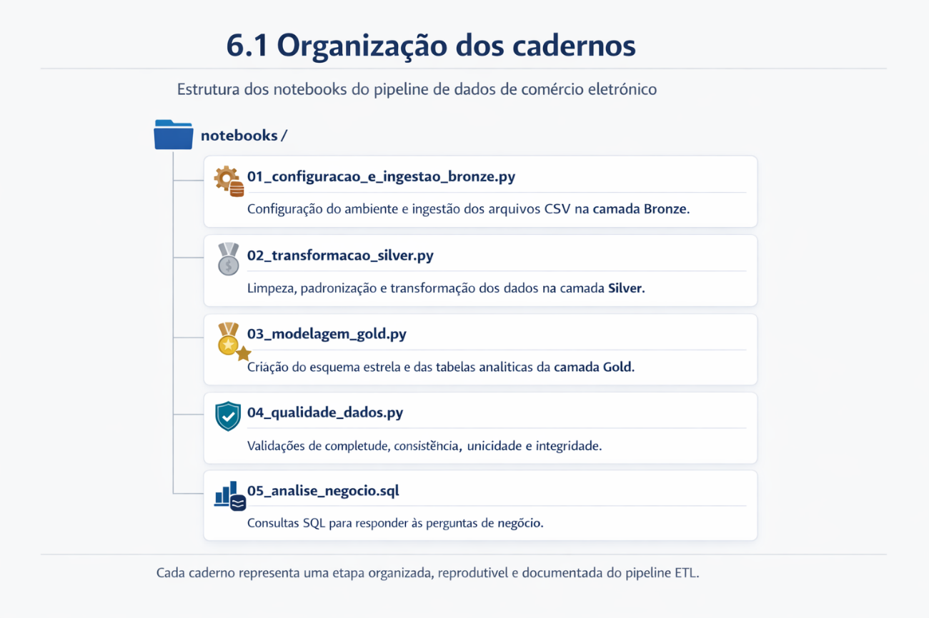

6.2 Notebook 1 — Ingestão Bronze

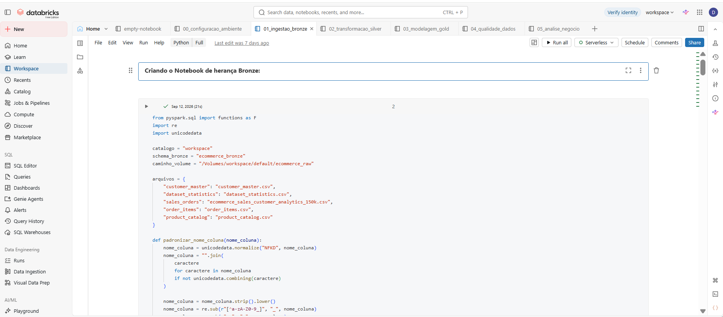

6.3 Notebook 2 — Transformação Prata

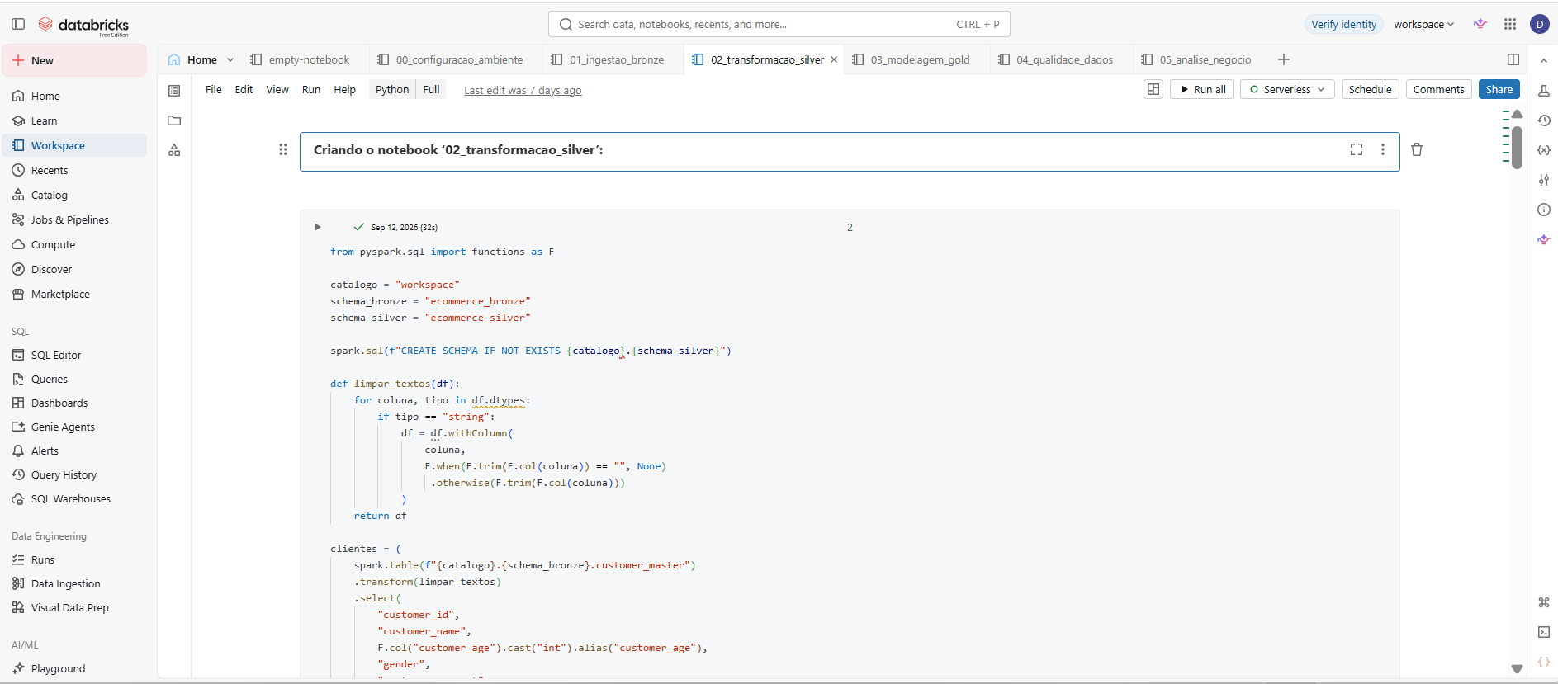

6.4 Notebook 3 — Modelagem Gold

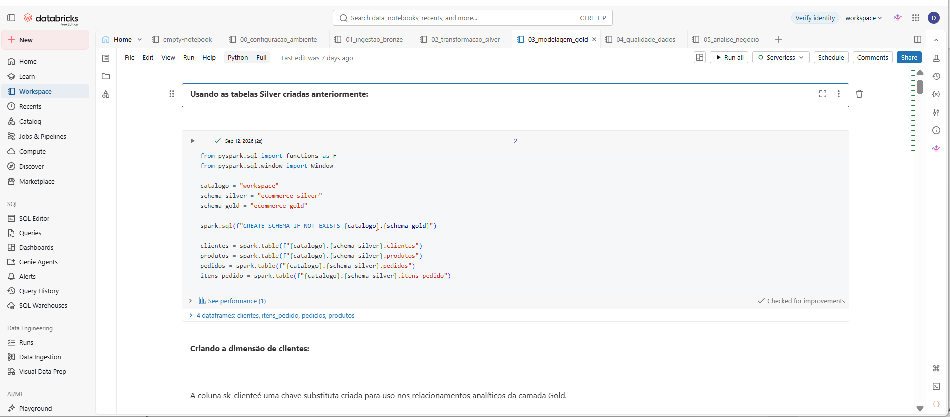

7. Qualidade dos Dados

A avaliação de qualidade deve ser realizada nas tabelas Bronze e Prata. Não se deve afirmar que existem erros sem executar as consultas.

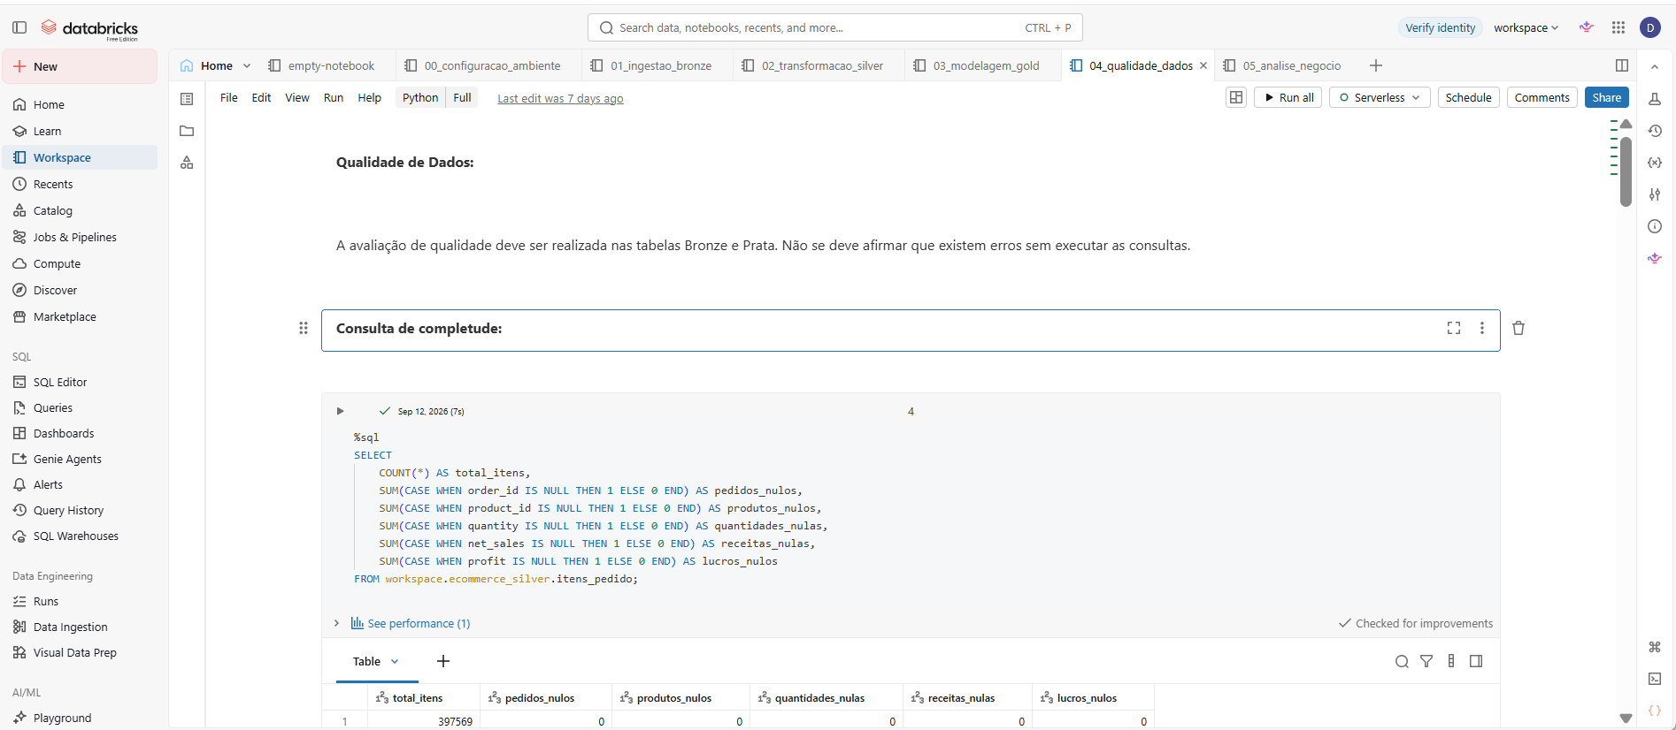

7.1 Regras de qualidade propostas

Dimensão | Regra
Completude | Chaves de negócio não podem ser nulas.
Unicorre | customer_id, product_ide order_iddevem ser exclusivos em suas respectivas tabelas.
Integridade referencial | Todo customer_ido pedido deve existir em clientes; todo product_iddo item deve existir em produtos.
Consistência | gross_sales, net_sales, profit, custos e especificações não devem ser negativos.
Consistência | customer_ratingdeve estar entre 0 e 5.
Consistência | discount_percentagedeve estar entre 0 e 1.
Consistência | delivery_dayse estimated_delivery_daysnão devem ser.
Precisão | profitdeve ser coerente com net_sales - product_cost, respeitando possíveis diferenças de arredondamento.
Domínio | order_status, payment_status, delivery_statuse return_statusdevem conter valores padronizados.
Valores atípicos | Valores muito altos de receita, lucro, desconto e quantidade devem ser investigados.

7.2. Consulta de completude

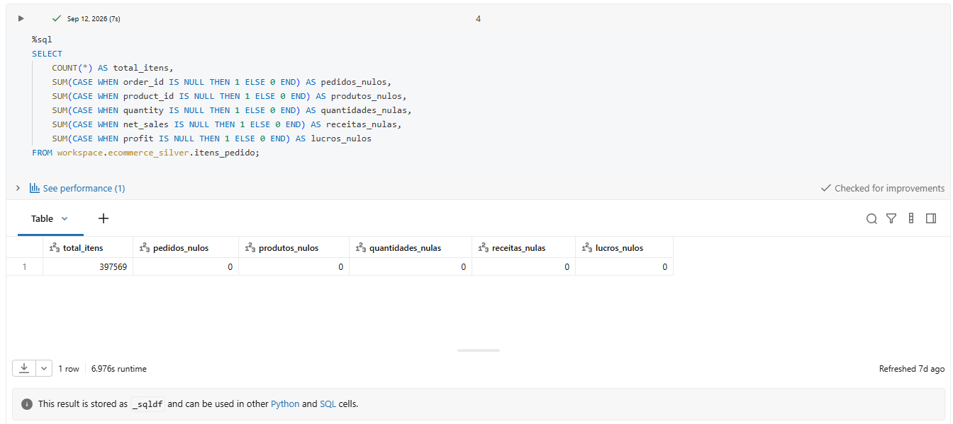

7.3 Consulta de unicidade dos pedidos

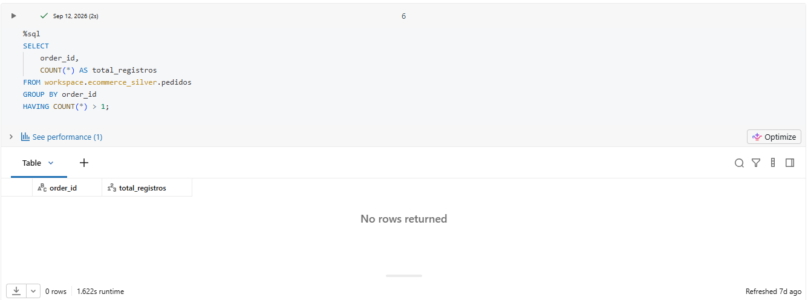

7.4 Consulta de duplicidade de itens

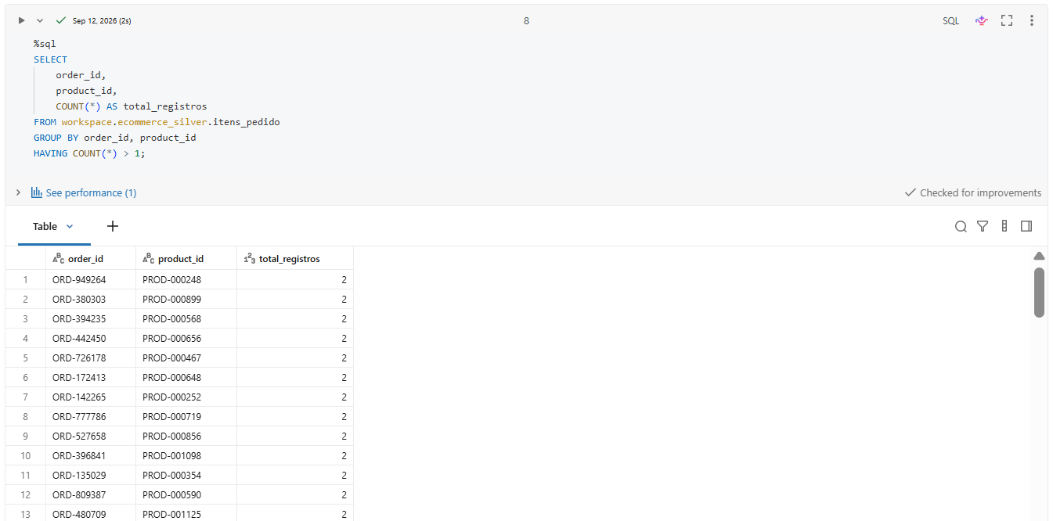
(...)
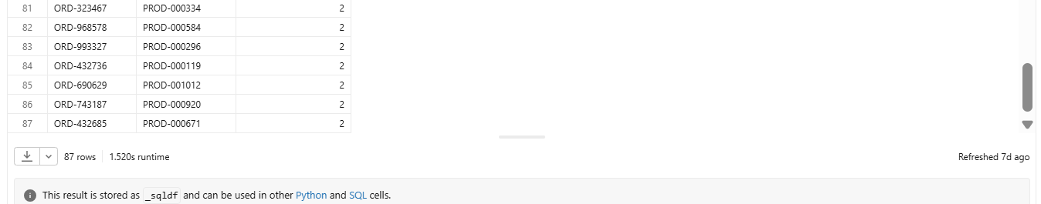

7.5 Consulta de integridade referencial

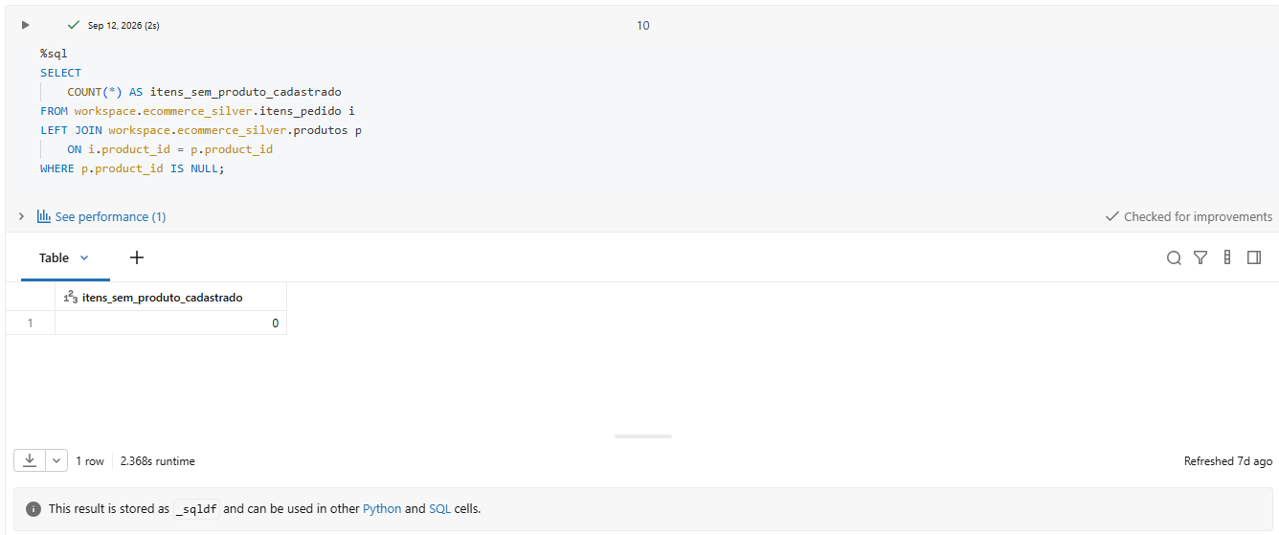
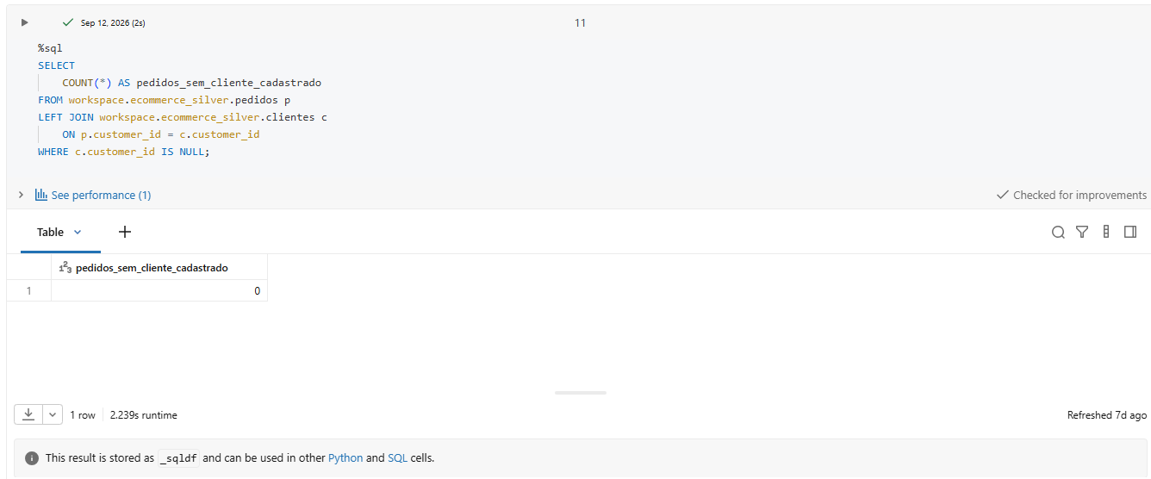

Consulta de consistência financeira

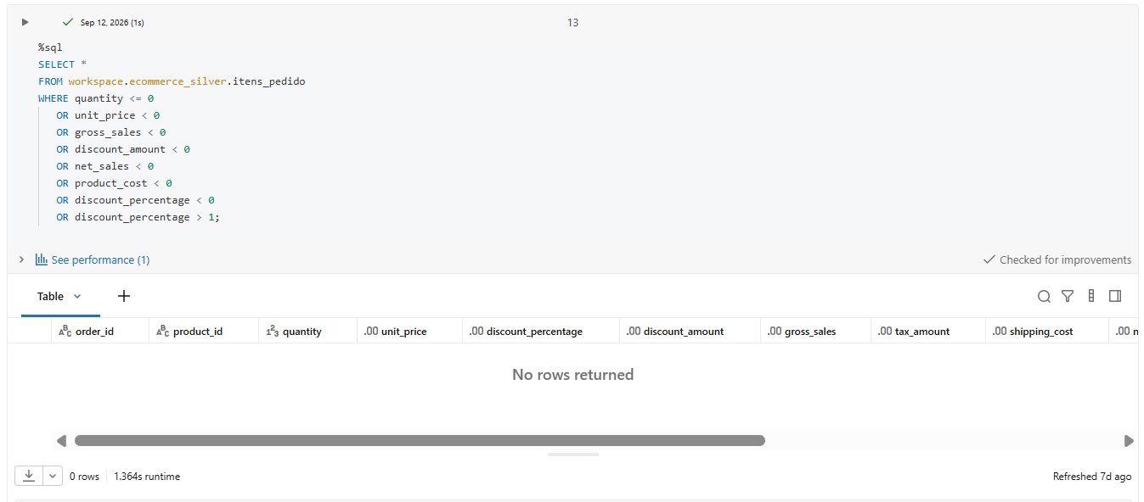

7.7 Consulta de avaliações inválidas:

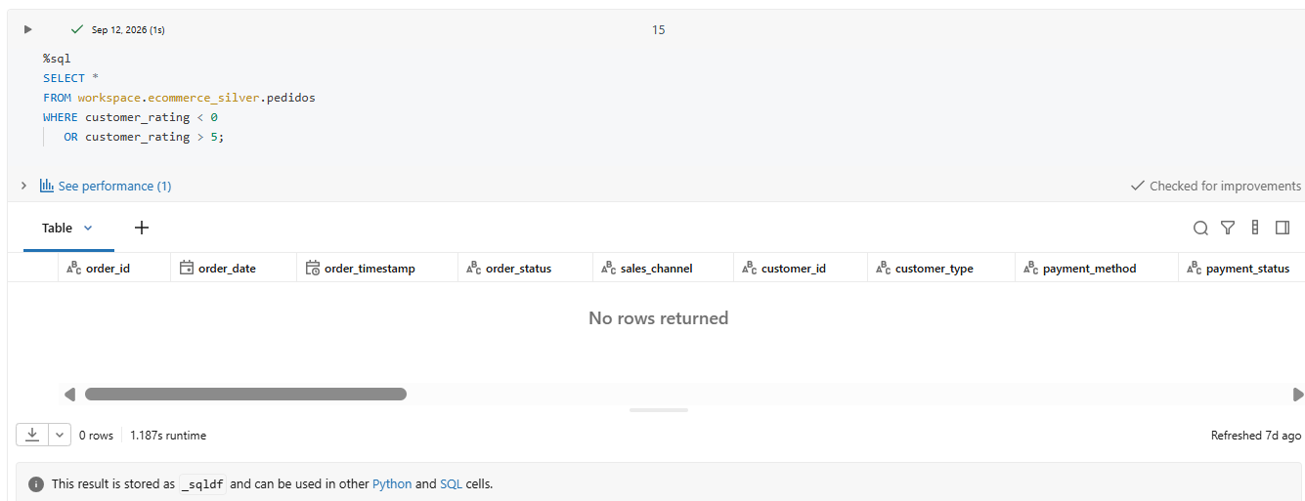

8. Análise de Dados

8.1 Receita, lucro e margem por mês

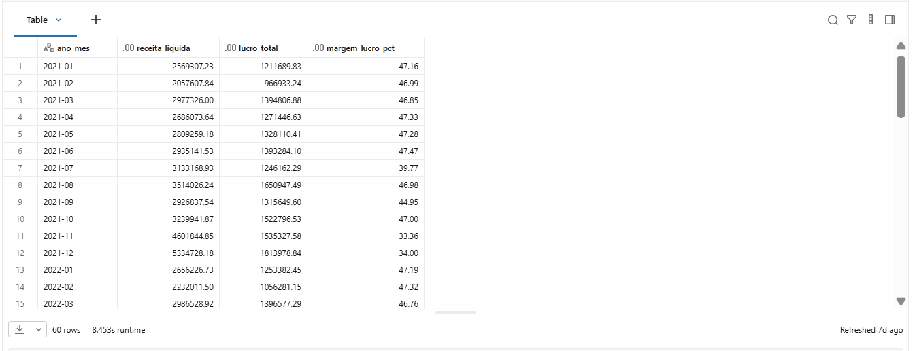

Os resultados mensais entre 2021 e 2025 evidenciam sazonalidade nas vendas, com picos recorrentes de receita e lucro no quarto trimestre, principalmente nos meses de novembro e dezembro. Esse comportamento sugere maior volume comercial em períodos associados a campanhas promocionais e às compras de fim de ano.

Entretanto, os meses de maior receita não necessariamente geraram maiores margens de lucro. Em novembro e dezembro, observa-se redução da margem percentual em comparação com outros meses, diminuindo que o crescimento das vendas pode estar relacionado à aplicação de descontos mais agressivos, a uma combinação de produtos menos rentáveis ​​ou a custos proporcionalmente maiores. Assim, a empresa deve acompanhar receita e lucro conjuntamente com margem, evitando avaliar o desempenho comercial somente pelo lucro.

8.2 Categorias mais rentáveis

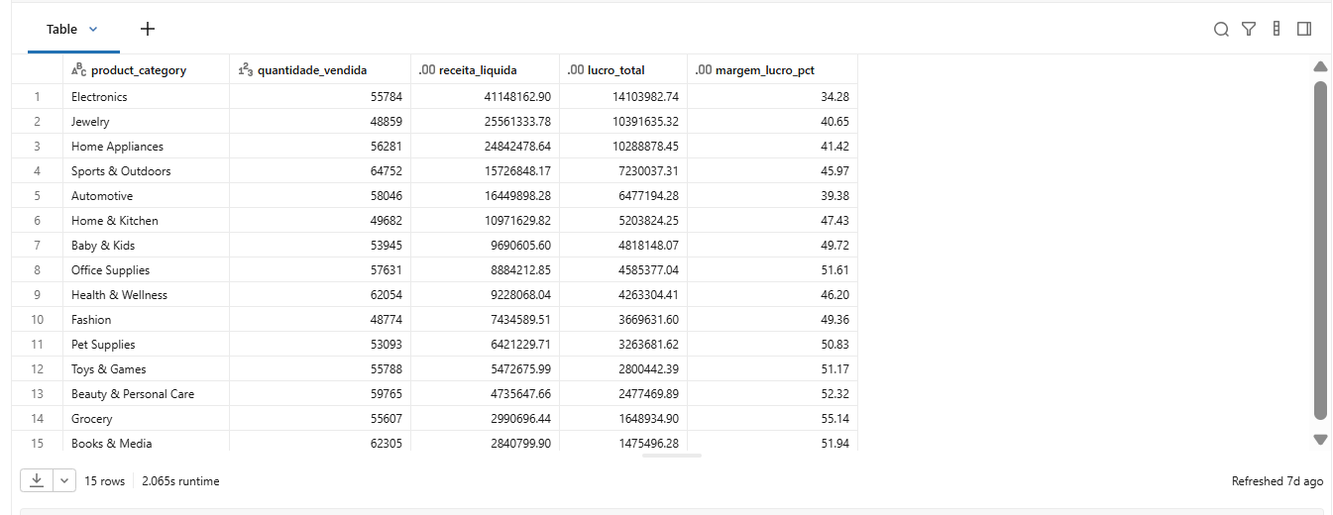

A categoria Eletrônicos apresentou o maior desempenho em receita líquida e lucro total, demonstrando ser a principal categoria para geração de valor financeiro no conjunto analisado. Esse resultado é consistente com o maior valor unitário típico de itens como TVs, consoles, tablets, relógios inteligentes e smartphones.

Por outro lado, categorias como Mercearia , Livros e Mídia , Material de Escritório , Beleza e Cuidados Pessoais e Brinquedos e Jogos tiveram as maiores margens de lucro percentual. Portanto, embora não liderem necessariamente em faturamento total, essas categorias possuem boa eficiência de rentabilidade sobre as vendas realizadas.

A interpretação prática é que a Eletrônica deve receber atenção para manutenção de estoque, disponibilidade e campanhas, por seu impacto absoluto em receita e lucro. Já as categorias de maior margem podem ser exploradas para ampliar a rentabilidade, por exemplo, com ações de venda cruzada, recomendações personalizadas e campanhas direcionadas.

8.3 Produtos com maior receita

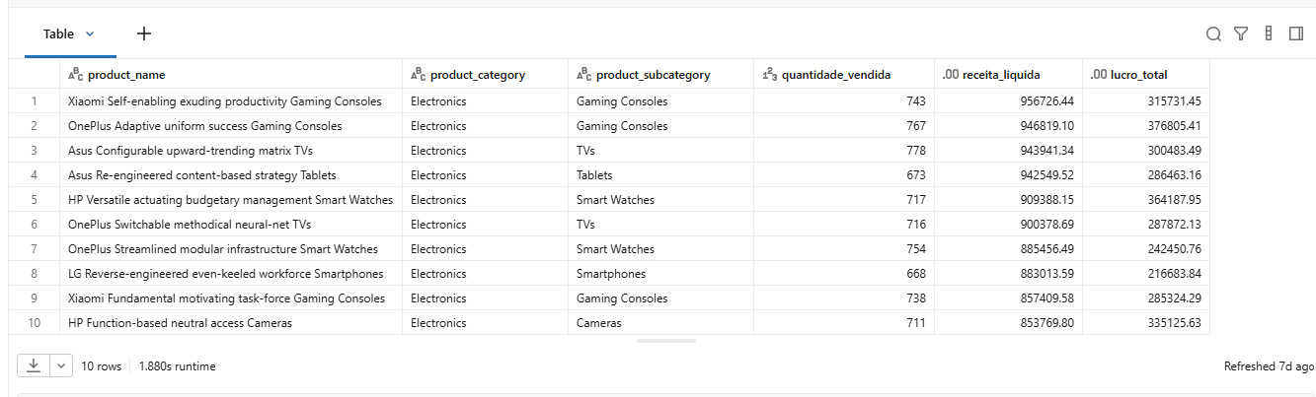

Os produtos com maior receita pertencem integralmente à categoria Eletrônicos , com destaque para itens como consoles de videogame, TVs, tablets, smartwatches e smartphones. Os produtos mais bem posicionados apresentaram volumes próximos de 670 a 780 unidades vendidas e receitas individuais aproximadas entre US$ 850 mil e US$ 957 mil.

O resultado mostra que os produtos tecnológicos de maior valor agregado têm papel central no faturamento do comércio eletrônico. Como possuem impacto relevante também no lucro, é importante acompanhar a disponibilidade desses itens, as condições comerciais negociadas com fornecedores e o nível de desconto aplicado.
Além disso, a concentração dos produtos líderes em uma única categoria representa uma oportunidade e um ponto de atenção: há potencial para discutir estratégias comerciais em Eletrônicos, mas a empresa deve evitar dependência excessiva dessa categoria e buscar oportunidades de crescimento em outras linhas de produtos.

8.4 Desempenho por segmento de cliente

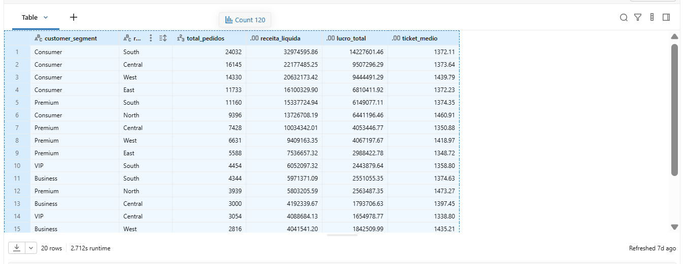

O segmento Consumer apresentou o melhor desempenho geral em receita e quantidade de pedidos, confirmando sua importância como principal público do negócio. Entre as regiões, a região Sul apareceu de forma consistente entre os líderes em receita e volume de pedidos.

Os ingressos médios ficaram, em geral, entre aproximadamente US$ 1,3 mil e US$ 1,5 mil, o que indica um padrão de valor por pedido relativamente estável entre os agrupamentos individuais. Dessa forma, os maiores negócios do segmento Consumidor e da região Sul parecem estar mais associados à frequência ou ao volume de pedidos do que a diferenças muito expressivas no ticket médio.

Com base nessas ações de manutenção e relacionamento devem priorizar os clientes Consumidor, especialmente na região Sul. Ao mesmo tempo, outros segmentos e regiões podem ser trabalhados com campanhas específicas para aumentar a recorrência e o ticket médio.

8.5 Impacto dos descontos

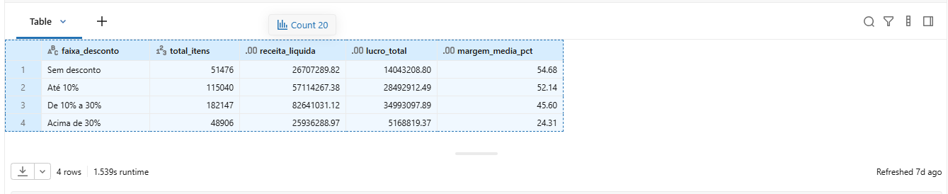

A análise por faixa de desconto indica uma relação inversa entre desconto e rentabilidade: à medida que o percentual de desconto aumenta, a margem média de lucro diminui. A faixa Sem desconto apresentou margem maior, enquanto a faixa Acima de 30% apresentou margem percentual menor, apesar de ainda gerar receita.

Esse resultado demonstra que os descontos podem ajudar a sustentar ou aumentar o volume de vendas, mas melhorar a eficiência financeira de cada item vendido. Portanto, descontos elevados não devem ser utilizados de forma indiscriminada, principalmente em produtos que já possuem margem reduzida.

A recomendação é estabelecer regras comerciais por categoria, produto e faixa mínima de margem. Promoções acima de 30% serão avaliadas de forma criteriosa, podendo ser mais acertadas para liquidação de estoque, recuperação de vendas ou aquisição de clientes, desde que seu impacto no lucro seja monitorado.

8.6 Desempenho por canal de vendas e marketing

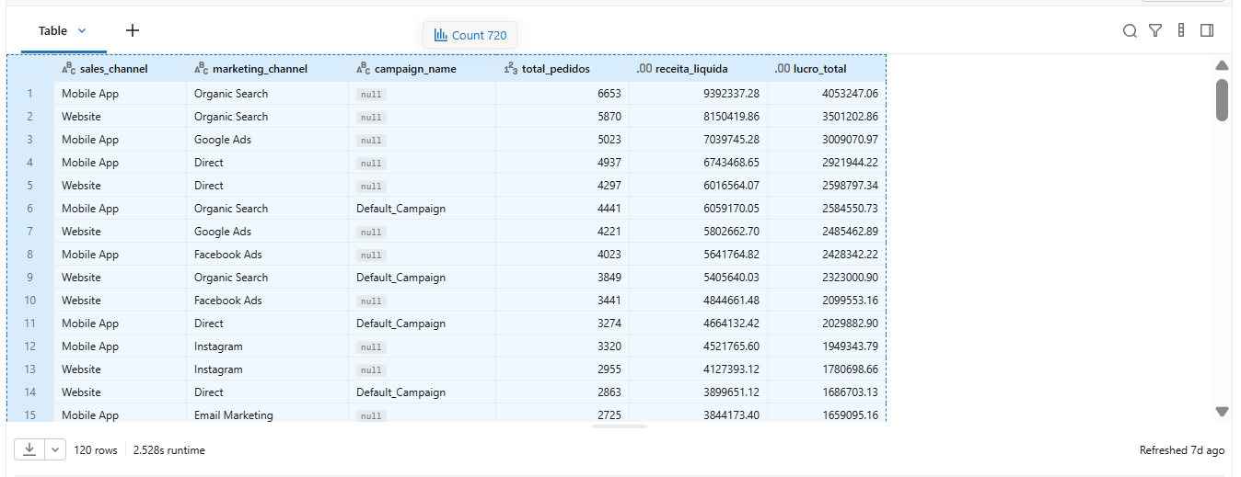

Os canais Mobile App e Website concentraram os melhores resultados de receita e lucro. Entre os canais de marketing, Organic Search e Direct se destacaram, destacando que uma parcela relevante do desempenho comercial é proveniente de tráfego orgânico e de acessos diretos à plataforma.

Também foi identificado que muitos registros possuem campaign_name nulo. Isso sugere que uma parte expressiva das vendas não está associada a uma campanha especificamente identificada, reforçando a relevância dos canais de aquisição mais amplos, como acesso direto, busca orgânica e navegação pelos canais próprios.
Na prática, os resultados reforçam a necessidade de manter investimentos na experiência dos canais digitais, especialmente no aplicativo e no site. Além disso, seria aprimorado o preenchimento e o rastreamento das campanhas, pois a ausência do nome da campanha limita as análises mais planejadas sobre o retorno de ações de marketing específicas.

8.7 Entregas, devoluções e avaliações

Os pedidos com status de entrega On Time representam a maior parcela dos registros analisados, diminuindo a predominância de entregas realizadas dentro do prazo esperado. Esse resultado é positivo para a operação logística e para a experiência do cliente.

Os pedidos classificados como Atrasados ​​avaliaram médias inferiores às entregas realizadas no prazo, evidenciando que atrasos possuem efeito negativo na percepção do consumidor. Por sua vez, as entregas convencionais como Early avaliaram as melhores avaliações médias, o que indica que a antecipação da entrega pode contribuir para maior satisfação.

Os registros cancelados ou devoluções não possuem valores de dias de entrega e avaliação, o que é coerente com situações em que a etapa de entrega ou a avaliação do cliente podem não ter sido concluídas. Para análises futuras, recomenda-se investigar os motivos das devoluções e cancelamentos separadamente, identificando produtos, regiões, modalidades de envio ou condições comerciais mais relacionadas a esses eventos.

8.8 Clientes com maior potencial de fidelização

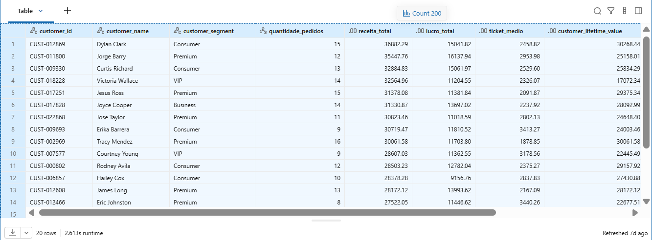

Os clientes destacados no ranking apresentam características consistentes com alto potencial de fidelização: recorrência de compra entre 8 e 16 pedidos, receita elevada acumulada, lucro gerado, ticket médio expressivo, alto valor de vida do cliente (customer life value ) e movimentação relevante de pontos de fidelidade acumulados e resgatados.

Esses clientes são estratégicos porque já demonstraram relacionamento recorrente e contribuição financeira relevante para o negócio. O uso de indicadores de frequência, receita, ticket médio, CLV e pontos de fidelidade permite priorizar clientes com maior propensão à retenção e à recompra.

Como ação prática, a empresa pode direcionar benefícios personalizados a esse público, como ofertas exclusivas, acesso antecipado a promoções, bonificações no programa de pontos e comunicações segmentadas. Também é conversar com clientes com alto valor de vida, mas baixa frequência recente, pois eles podem representar risco de perda e devem ser incluídos em ações de reativação.

9. Autoavaliação

O objetivo do MVP é construir um pipeline de dados em nuvem capaz de integrar dados de clientes, produtos, pedidos e itens de pedido de um comércio eletrônico. A solução foi estruturada com a Arquitetura Medalhão, organizando os dados nas camadas Bronze, Silver e Gold.

A camada Bronze preserva os arquivos CSV originais e registra informações de origem e momento da ingestão. Na camada Silver, os dados foram limpos, padronizados, tipados e submetidos a verificações de qualidade. Na camada Gold, foi criado um modelo dimensional em esquema estrela, tendo como fato central os itens de pedido.

A principal dificuldade esperada neste projeto é a validação da consistência entre os dados em nível de pedido e os dados em nível de item. Como as demonstrações financeiras aparecem tanto no arquivo de pedidos quanto no arquivo de itens, foi necessário definir uma granularidade clara para evitar duplicidade de valores. Por esse motivo, as análises financeiras foram calculadas a partir de order_items.csv.

Como evolução futura, o projeto pode incorporar cargas incrementais, automação com Databricks Workflows, monitoramento de qualidade, dashboards em Power BI ou Databricks SQL, além de modelos preditivos para estimar risco de devolução, atraso de entrega e probabilidade de recompra.

10. Evidências:

10.1. Carga dos Dados

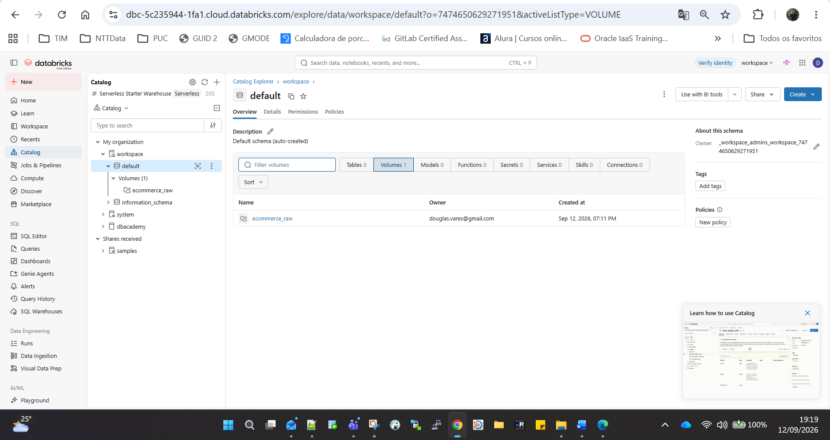

10.2. Tela do Volume ecommerce_raw exibindo os cinco arquivos carregados.

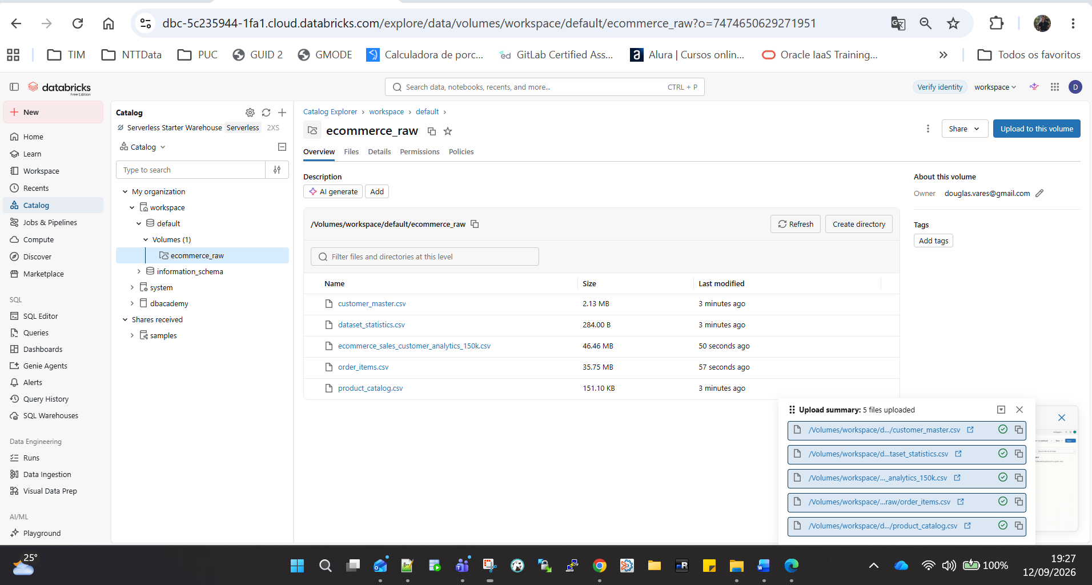
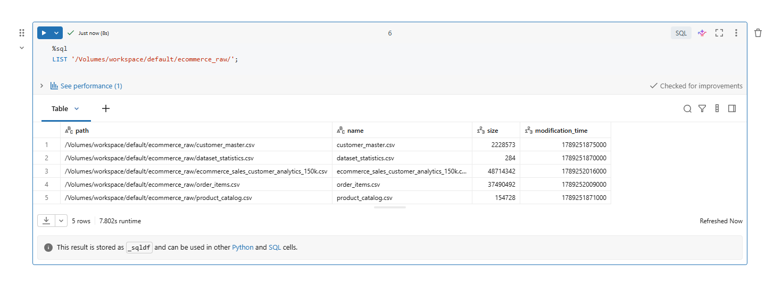

10.3. Resultado do comando SHOW VOLUMES IN workspace.default.

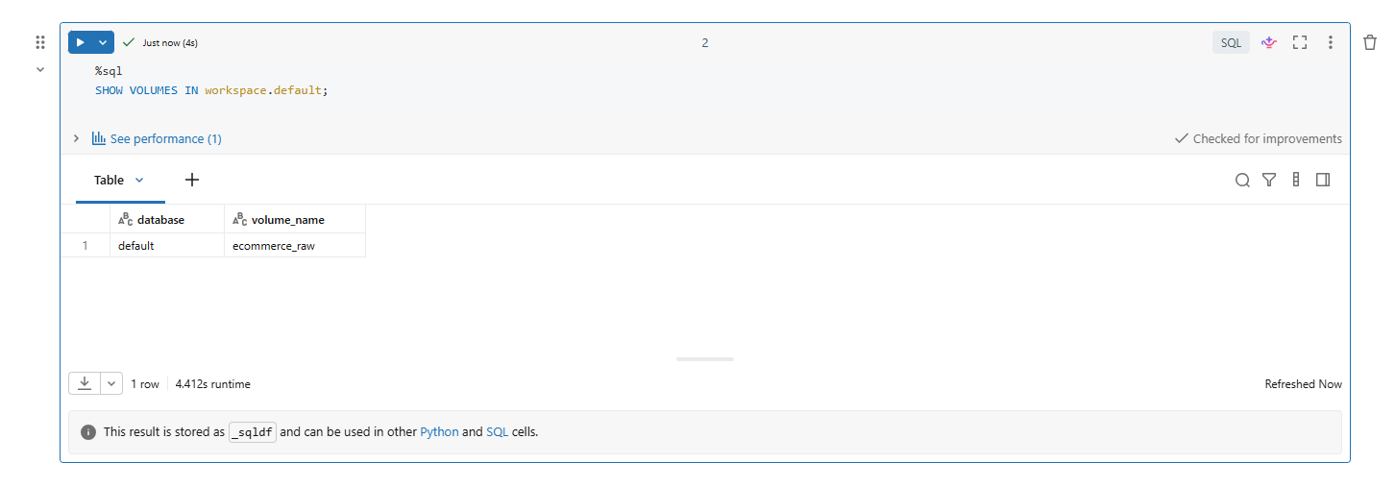

10.4. Resultado da consulta na tabela log_aquisicao_dados.

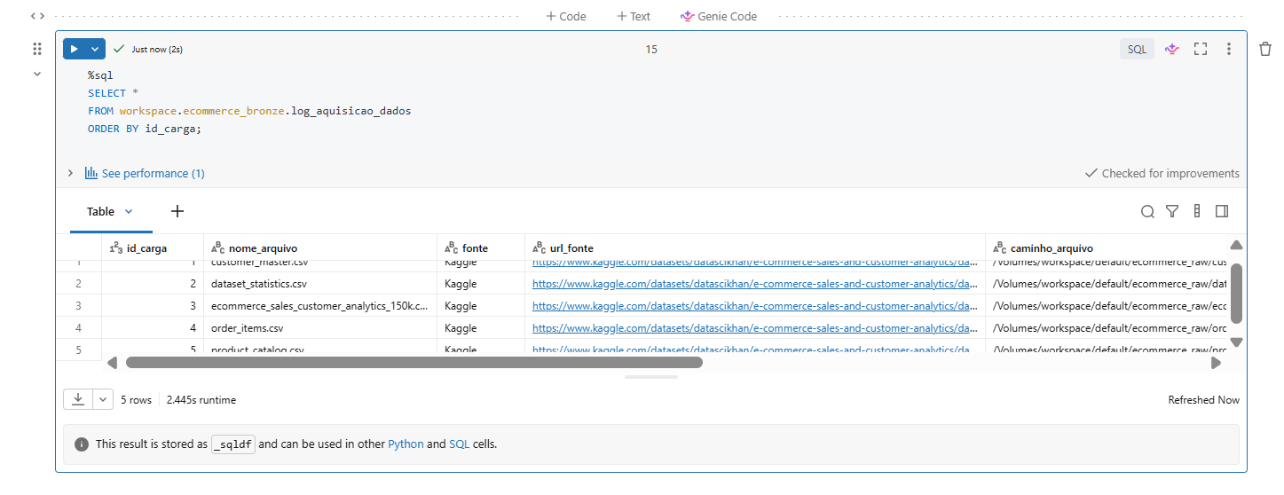

10.5. Notebook 01_ingestao_bronze executado com sucesso.

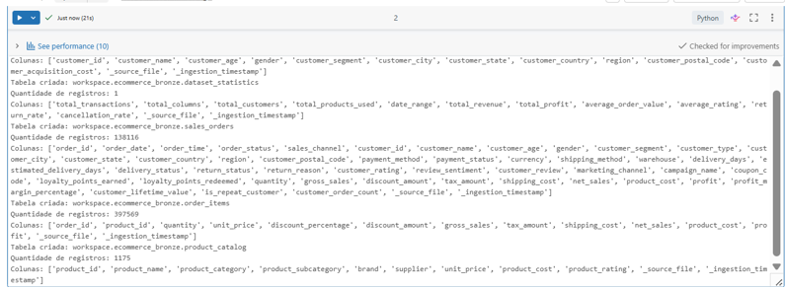
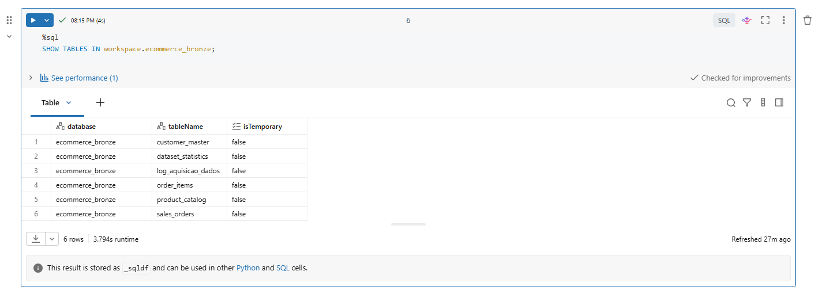

10.6. Tabelas Bronze:

10.6.1. Tela do Catálogo Unity mostrando as tabelas criadas no esquema ecommerce_bronze.

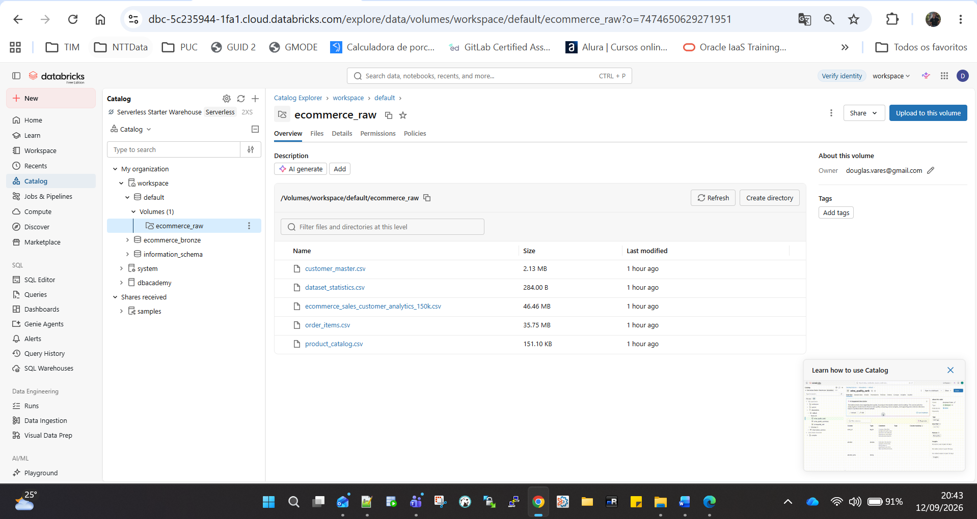
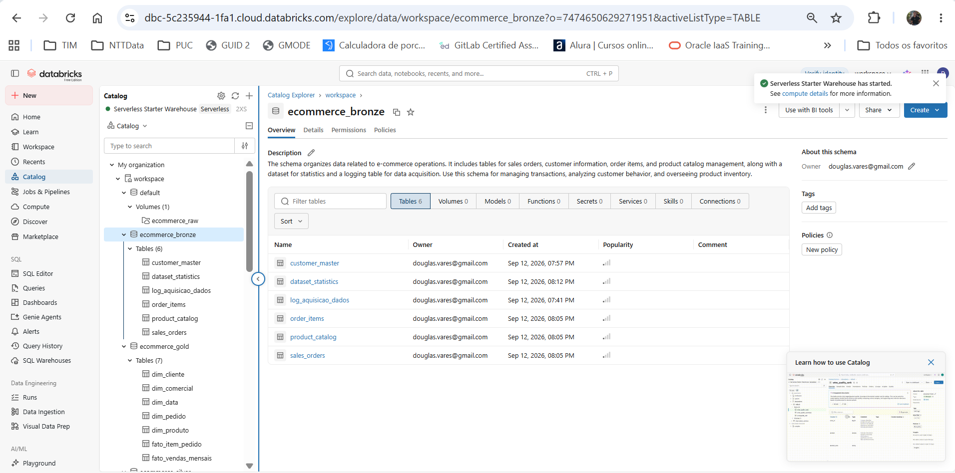

10.7. Resultado das consultas de contagem das tabelas Bronze.

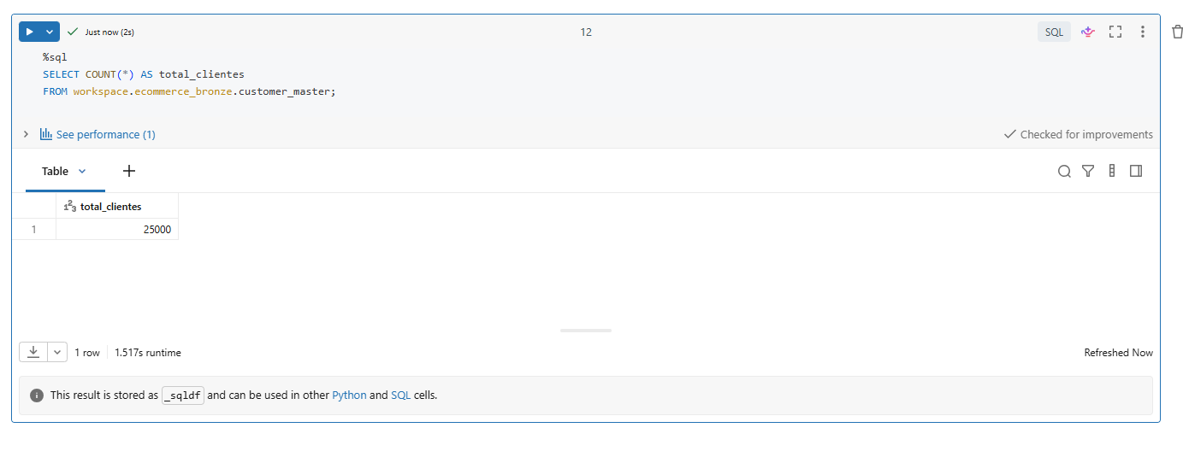

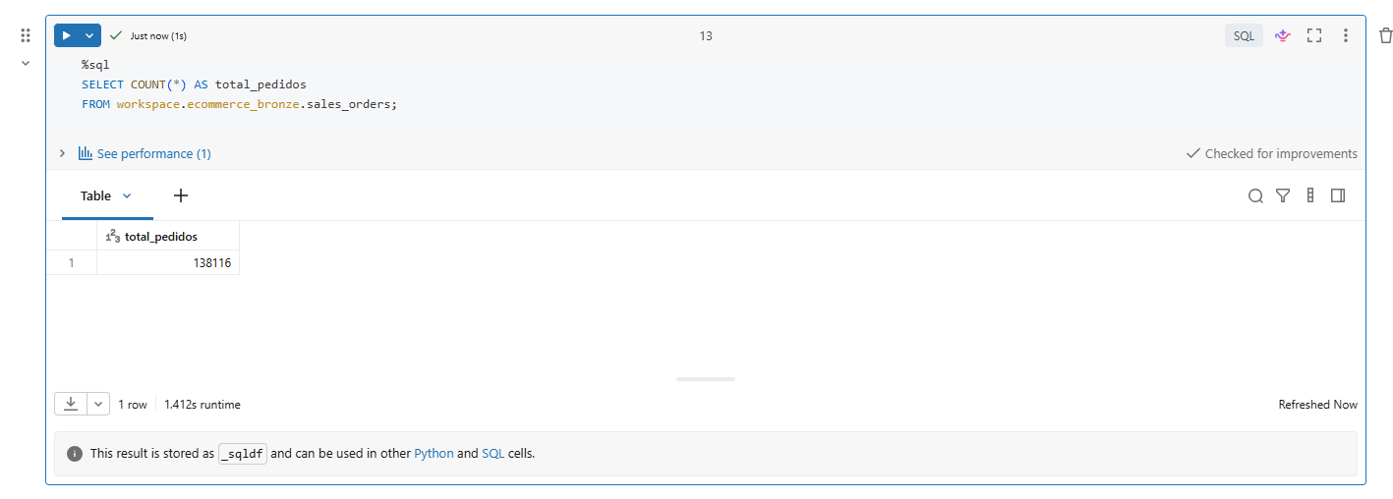

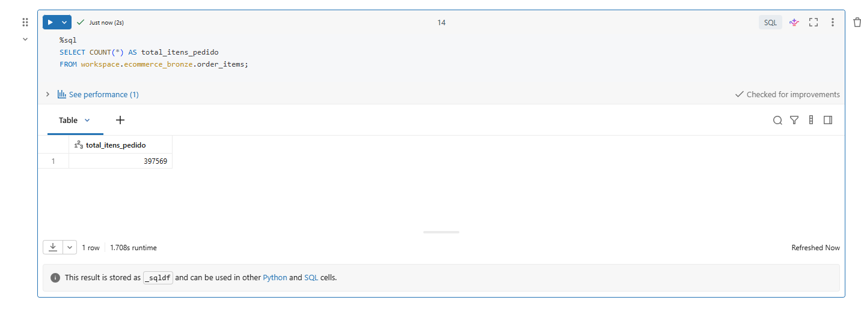

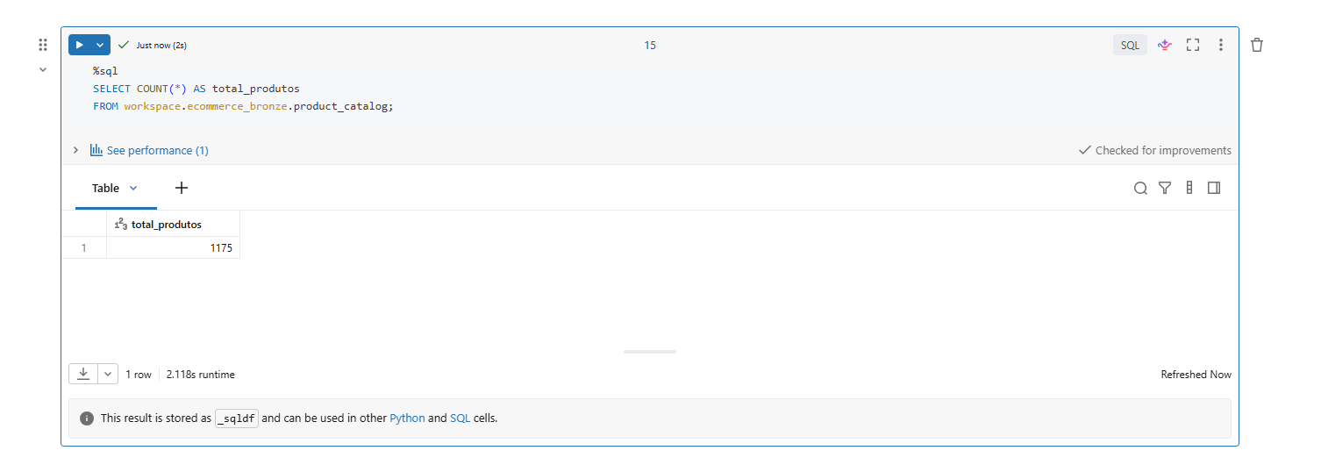

10.8. Transformações realizadas na Etapa Silver

Transformação | Finalidade
Conversão de textos vazios em NULL | Facilitar uma análise de completude.
Remoção de espaços antes e depois dos textos | Padronizar valores categóricos e identificadores.
Conversão de idade, detalhes e dias de entrega para inteiro | Garantir o tipo numérico adequado.
Conversão de valores financeiros para decimal | Permitir cálculos de receita, custo e lucro.
Conversão de order_datepara data | Permitir análises temporais.
xi de order_timestamp | Unir data e hora do pedido.
Conversão de is_repeat_customer para booleano | Padronizar o indicador de recompra.
Remoção de duplicidades de clientes, produtos e pedidos | Garantir a unicidade das chaves de negócio.
Limpeza de símbolos $, ,e %em estatísticas | Permitir conversão para números.

10.8. Execução bem-sucedida do notebook 02_transformacao_silver

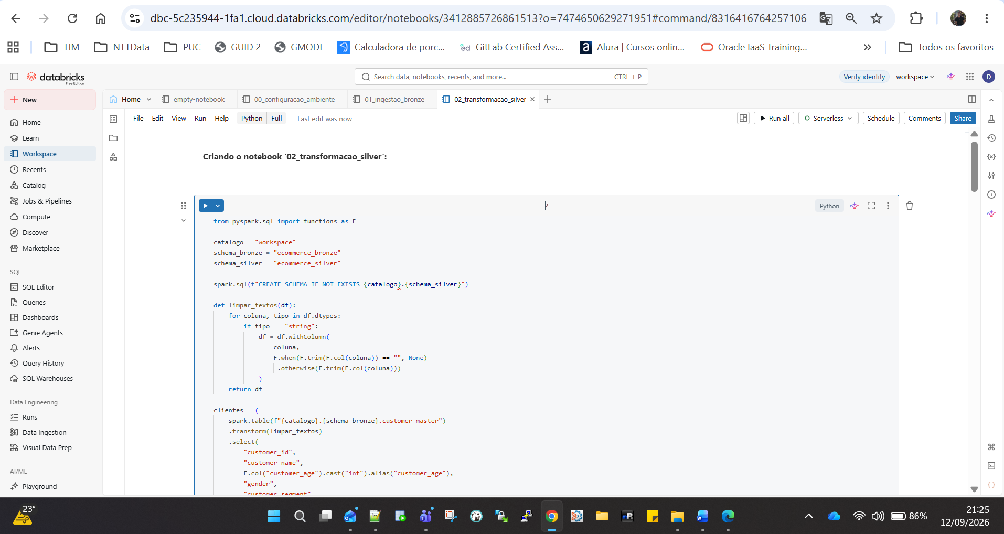
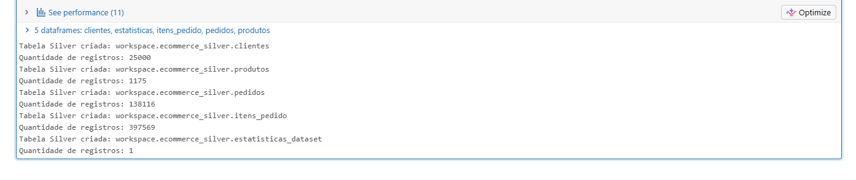

10.9. Tabelas Silver
10.9.1. tabelas criadas no esquema ecommerce_silver

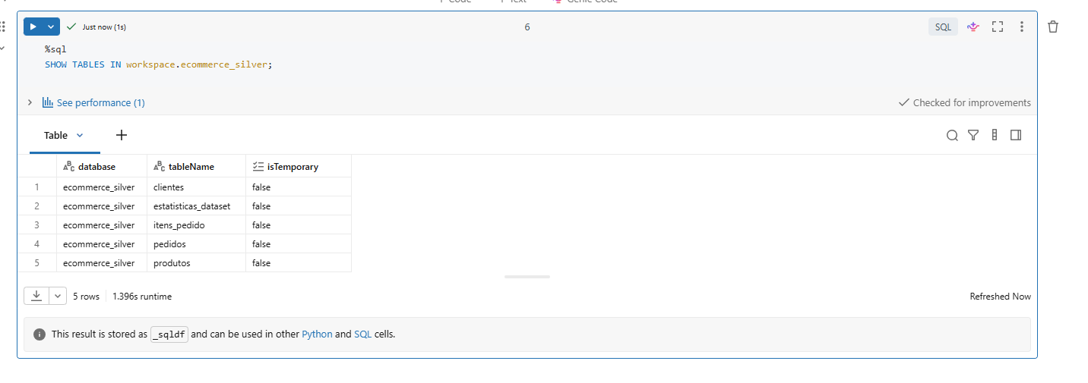
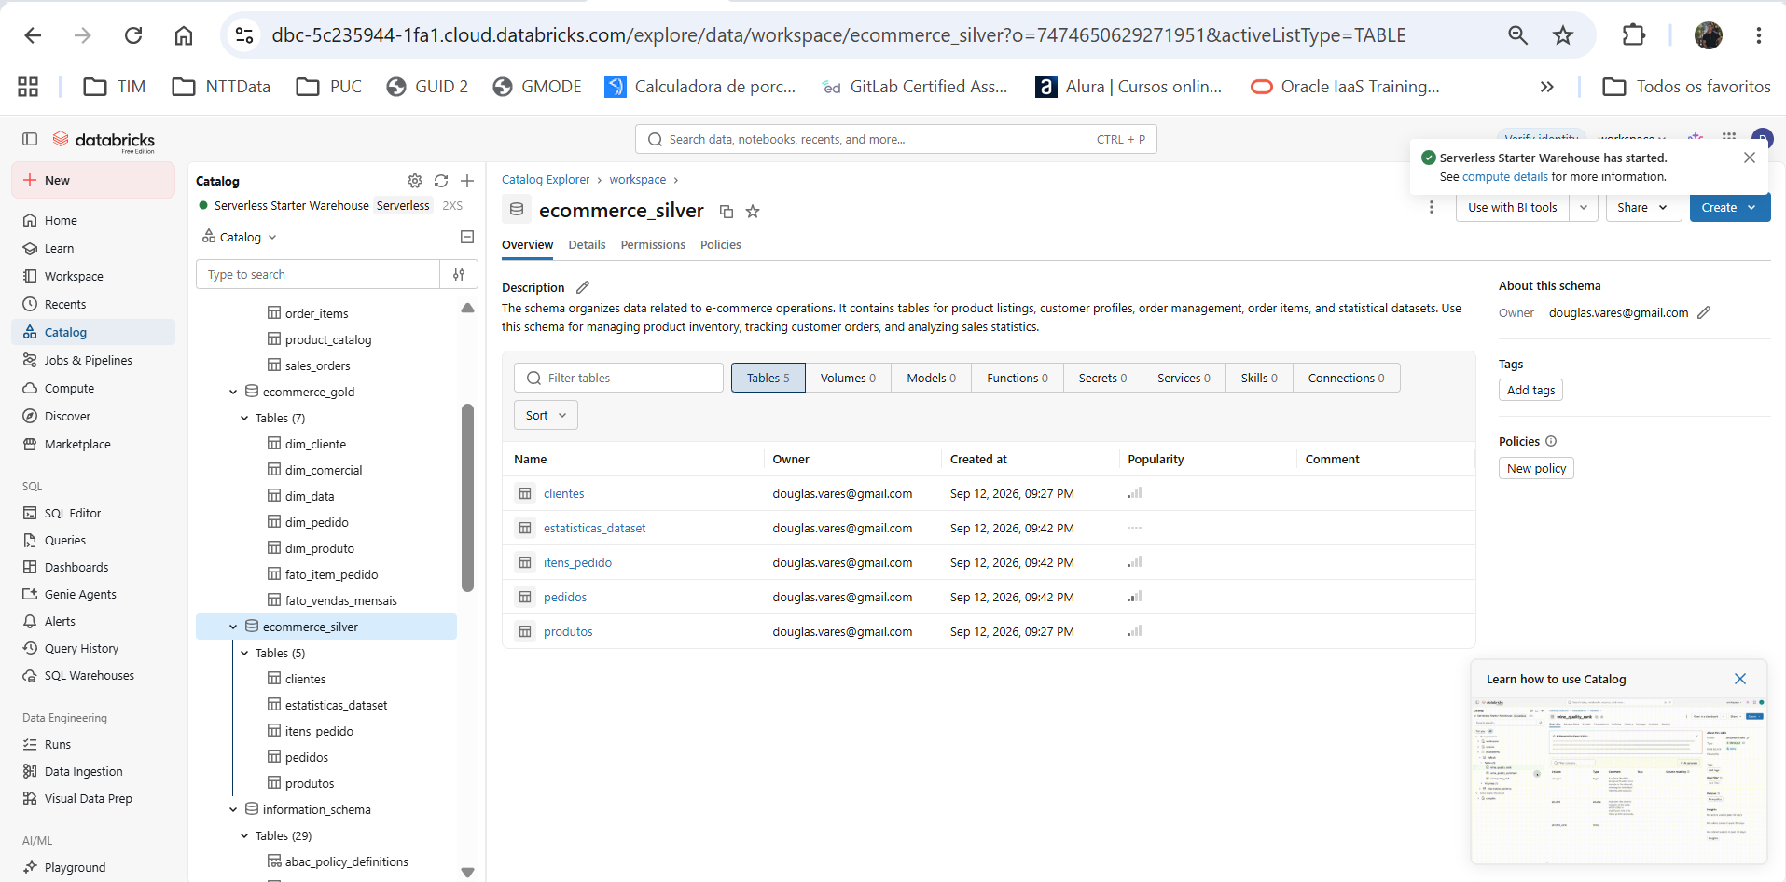

10.10. Resultado de uma consulta em pedidos
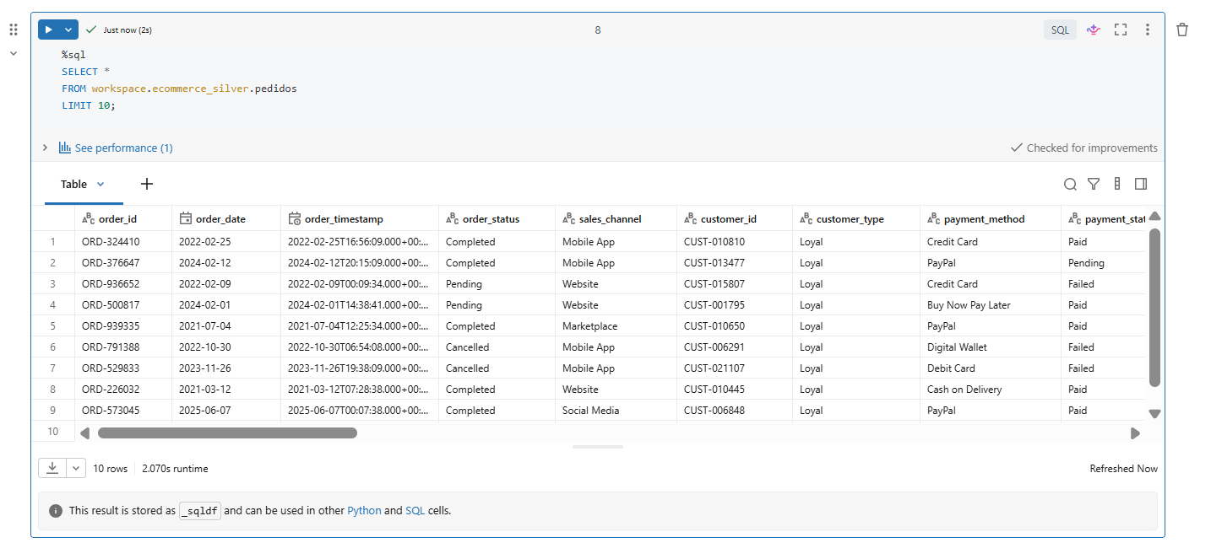
10.11. Resultado de uma consulta em itens_pedido
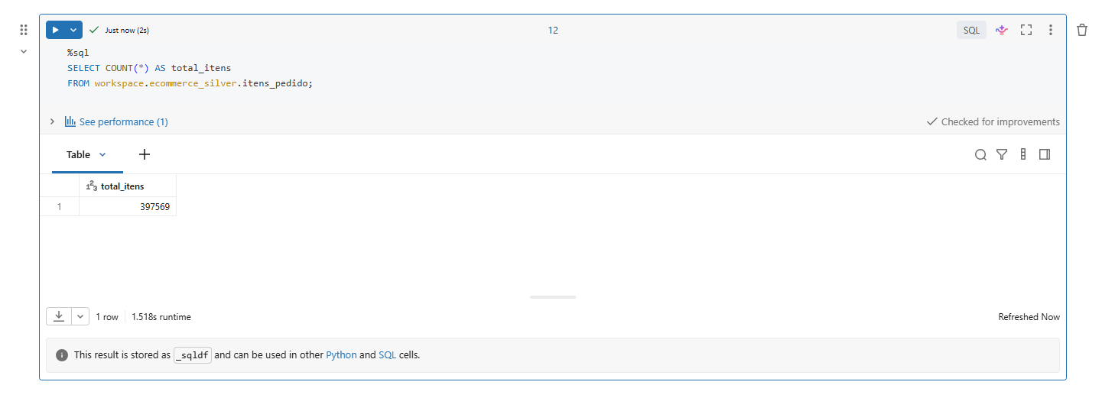

10.12. Notebook 03_modelagem_gold executado com sucesso

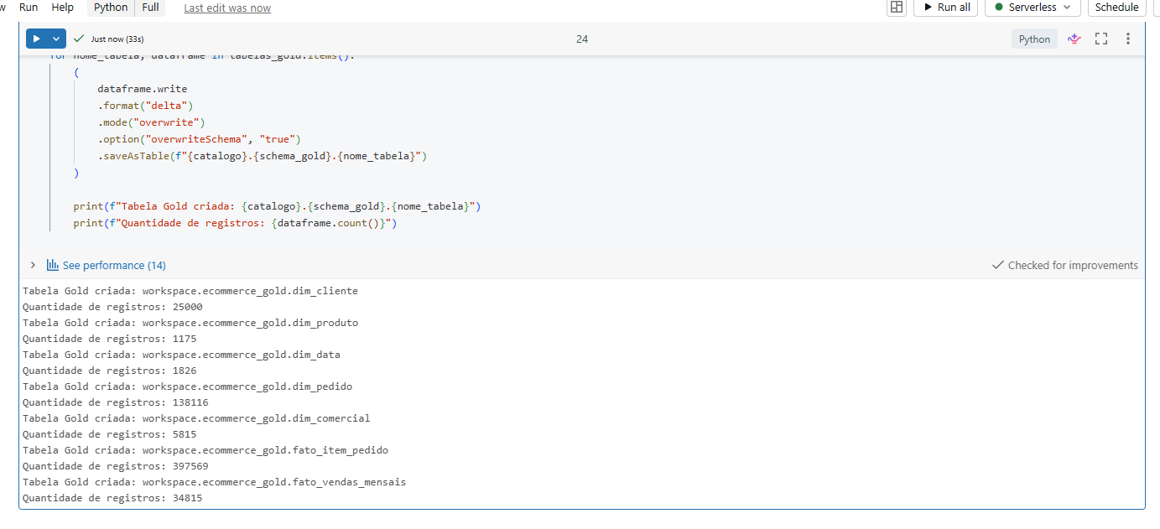

10.13. Tabelas Gold
10.13.1. Resultado de SHOW TABLES IN workspace.ecommerce_gold

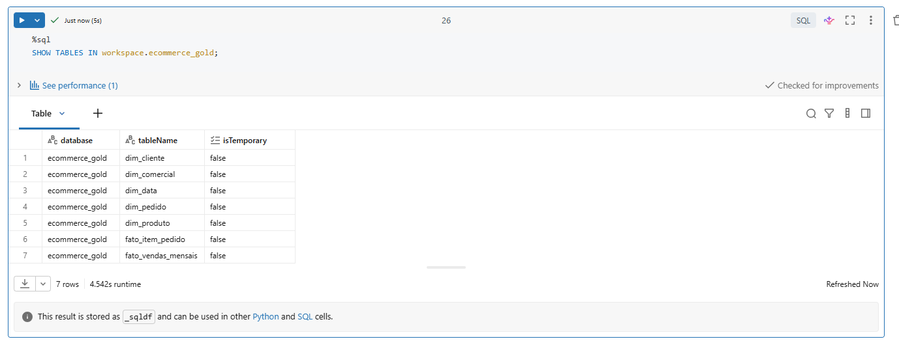

10.14. Estrutura da tabela fato_item_pedido

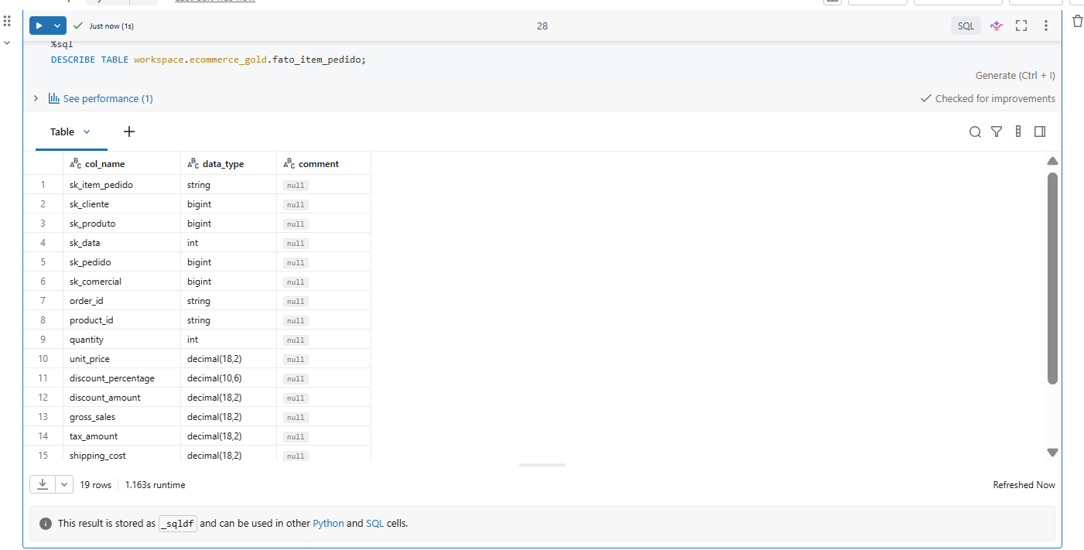

10.15. Resultado de SELECT * FROM fato_item_pedido LIMIT 10
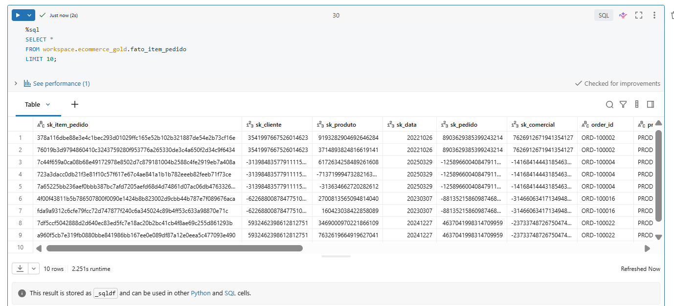

10.16. Resultado das verificações de integridade

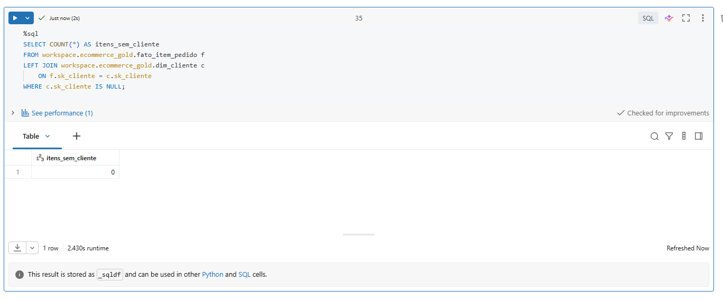
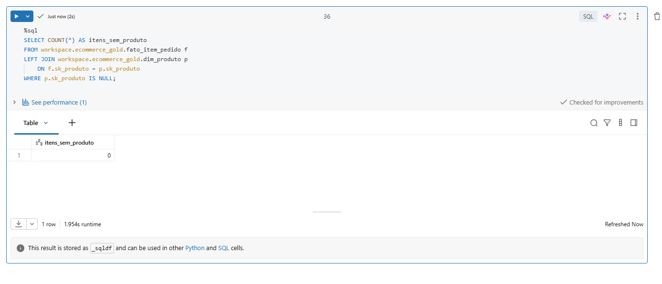
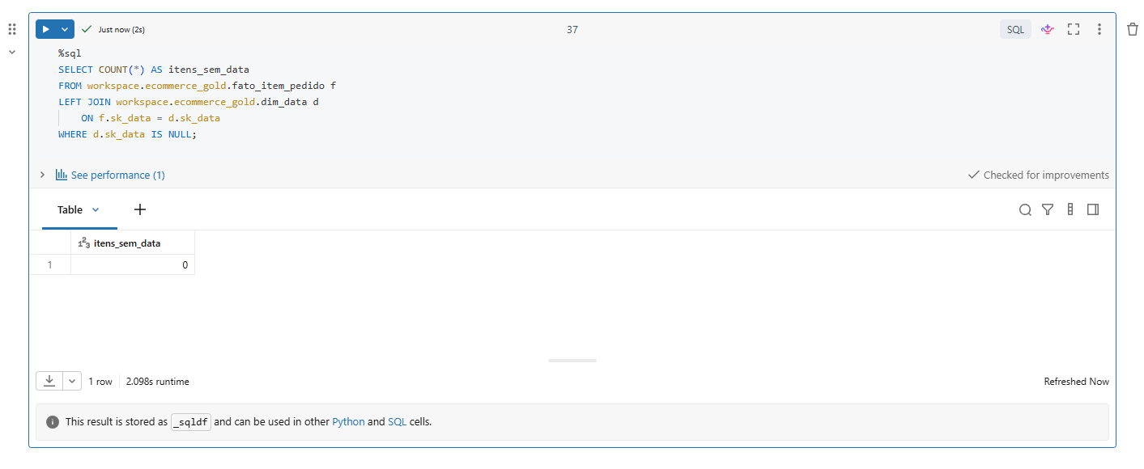
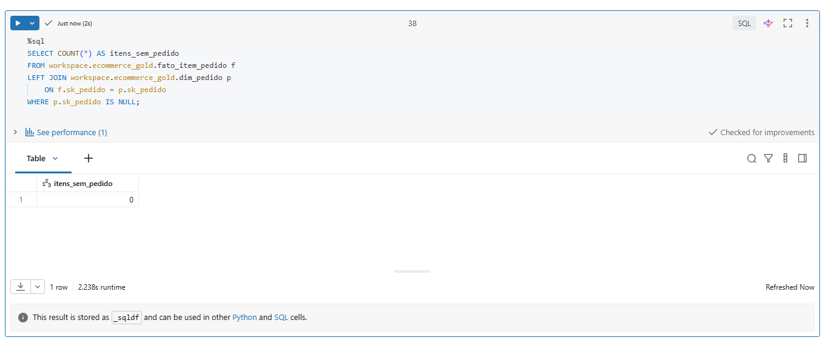

10.17. Tela do Catálogo Unity mostrando as tabelas do esquema ecommerce_gold

